CỘNG HÒA XÃ HỘI CHỦ NGHĨA VIỆT NAM
Độc lập - Tự do - Hạnh phúc

THUYẾT MINH ĐIỀU CHỈNH NHIỆM VỤ
QUY HOẠCH CHI TIẾT KHU ĐÔ THỊ QUỐC LỘ 37
PHƯỜNG LƯƠNG SƠN, THÀNH PHỐ SÔNG CÔNG

CƠ QUAN PHÊ DUYỆT  UBND THÀNH PHỐ SÔNG CÔNG | CƠ QUAN THẨM ĐỊNH  HỘI ĐỒNG THẨM ĐỊNH QUY HOẠCH THÀNH PHỐ SÔNG CÔNG
CƠ QUAN TỔ CHỨC LẬP QUY HOẠCH  PHÒNG KINH TẾ, HẠ TẦNG VÀ ĐÔ THỊ THÀNH PHỐ SÔNG CÔNG | ĐƠN VỊ TƯ VẤN  CÔNG TY TNHH CM  THÁI NGUYÊN

Thái Nguyên, năm 2025
MỤC LỤC
CHƯƠNG I. MỞ ĐẦU 5
1. Lý do và sự cần thiết lập quy hoạch 5
2. Các căn cứ lập quy hoạch 6
2.1. Các văn bản quy phạm pháp luật 6
2.2. Các quy chuẩn, tiêu chuẩn 8
CHƯƠNG II. VỊ TRÍ, PHẠM VI RANH GIỚI, DIỆN TÍCH VÀ CHỨC NĂNG KHU VỰC QUY HOẠCH 9
1. Vị trí, phạm vi ranh giới 9
1.1. Vị trí 9
1.2. Ranh giới. 9
2. Diện tích 9
3. Chức năng khu vực lập quy hoạch 9
CHƯƠNG III. SƠ BỘ CÁC ĐỊNH HƯỚNG PHÁT TRIỂN TẠI QUY HOẠCH CHUNG ĐÔ THỊ VÀ NỘI DUNG QUY HOẠCH PHÂN KHU ĐÃ ĐƯỢC PHÊ DUYỆT CÓ TÁC ĐỘNG ĐẾN PHẠM VI LẬP QUY HOẠCH; NHU CẦU QUẢN LÝ VÀ ĐẦU TƯ PHÁT TRIỂN ĐỐI VỚI KHU VỰC LẬP QUY HOẠCH. 11
CHƯƠNG IV. ĐÁNH GIÁ KHÁI QUÁT ĐẶC ĐIỂM TỰ NHIÊN VÀ HIỆN TRẠNG, XÁC ĐỊNH SƠ BỘ NHỮNG VẤN ĐỀ, NỘI DUNG CƠ BẢN CẦN GIẢI QUYẾT TRONG ĐỒ ÁN QUY HOẠCH; YÊU CẦU VỀ VIỆC CỤ THỂ HÓA QUY HOẠCH PHÂN KHU ĐÃ ĐƯỢC PHÊ DUYỆT 13
1. Hiện trạng khu vực lập quy hoạch 13
2. Đánh giá hiện trạng dân cư 14
3. Đánh giá hiện trạng sử dụng đất 15
4. Đánh giá hiện trạng các công trình: 16
5. Đánh giá đất xây dựng 17
6. Những nét đặc trưng về môi trường cảnh quan: 17
7. Hiện trạng hạ tầng kỹ thuật: 18
7.1. Hiện trạng giao thông 18
7.2. Hiện trạng san nền xây dựng, thoát nước mưa 18
7.3. Hiện trạng cấp nước 19
7.4. Hiện trạng cấp điện 19
7.5. Hiện trạng thoát nước thải, quản lý CTR 20
7.6. Hiện trạng nghĩa trang 20
7.7. Hiện trạng môi trường khu vực 20
7.8. Hạ tầng kỹ thuật viễn thông thụ động - Thông tin liên lạc. 20
7.9. Hiện trạng công trình đầu mối HTKT 20
8. Các dự án có liên quan 20
9. Đánh giá chung: 21
CHƯƠNG V. DỰ KIẾN QUY MÔ DÂN SỐ; CÁC CHỈ TIÊU CƠ BẢN ÁP DỤNG TRONG ĐỒ ÁN 23
1. Dự kiến quy mô dân số 23
2. Các chỉ tiêu kinh tế kỹ thuật dự kiến áp dụng 25
CHƯƠNG VI. YÊU CẦU CỤ THỂ VỀ ĐIỀU TRA KHẢO SÁT, THU THẬP TÀI LIỆU, SỐ LIỆU, ĐÁNH GIÁ HIỆN TRẠNG; YÊU CẦU VỀ CƠ SỞ DỮ LIỆU HIỆN TRẠNG 28
1. Yêu cầu về điều tra khảo sát hiện trạng 28
2. Yêu cầu về thu thập tài liệu phục vụ thiết kế quy hoạch 28
3. Yêu cầu về cơ sở dữ liệu hiện trạng: 28
CHƯƠNG VII. YÊU CẦU VỀ NỘI DUNG CHÍNH CỦA QUY HOẠCH CHI TIẾT ĐÔ THỊ. DỰ KIẾN CÁC HẠNG MỤC CÔNG TRÌNH CẦN ĐẦU TƯ XÂY DỰNG TRONG KHU VỰC LẬP QUY HOẠCH; XÁC ĐỊNH CÁC YÊU CẦU ĐỐI VỚI VIỆC NGHIÊN CỨU TỔ CHỨC KHÔNG GIAN, KIẾN TRÚC, CẢNH QUAN, SỬ DỤNG ĐẤT, KẾT NỐI HẠ TẦNG KỸ THUẬT VÀ CÁC YÊU CẦU KHÁC 29
CHƯƠNG VII. HỒ SƠ SẢN PHẨM; DỰ TOÁN KINH PHÍ; KẾ HOẠCH VÀ TIẾN ĐỘ LẬP QUY HOẠCH; XÁC ĐỊNH YÊU CẦU VỀ NỘI DUNG, HÌNH THỨC VÀ ĐỐI TƯỢNG LẤY Ý KIẾN VỀ ĐỒ ÁN QUY HOẠCH 35

CHUONG I. MỞ ĐẦU

Lý do và sự cần thiết lập quy hoạch
Thành phố Sông Công là đơn vị hành chính có vị trí khá thuận lợi, cách thành phố Thái Nguyên 20km về phía Nam, cách hồ Núi Cốc 17km, cách sân bay quốc tế Nội Bài 45km, cách Hà Nội 60km về phía Bắc, nằm trong vùng ảnh hưởng công nghiệp xung quanh thủ đô Hà Nội. Thành phố Sông Công nằm ở vùng trung du Bắc bộ, tiếp giáp giữa vùng rừng núi và đồng bằng bắc bộ, có nhiều đường giao thông thủy bộ, có Quốc lộ 3, đường cao tốc Hà Nội – Thái Nguyên và tuyến đường sắt Hà Nội – Quan Triều chạy qua.
Sông Công là thành phố công nghiệp, trung tâm kinh tế, hành chính, văn hóa – xã hội phía Nam của tỉnh Thái Nguyên, là đầu mối giao thông, giao lưu phát triển kinh tế - xã hội quan trọng của vùng Đông Bắc Bắc Bộ. Với vị trí chuyển tiếp giữa đồng bằng và trung du, Sông Công có các tuyến giao thông quốc lộ, tỉnh lộ chạy qua nối với Thủ đô Hà Nội ở phía Nam và thành phố Thái Nguyên ở phía Bắc, là điều kiện rất thuận lợi để đẩy mạnh giao thương với các vùng kinh tế Bắc Thủ đô Hà Nội, phía Nam vùng Trung du miền núi phía Bắc mà Trung tâm là thành phố Thái Nguyên và các vùng kinh tế Tam Đảo – Vĩnh Phúc, Bắc Ninh, Bắc Giang. Với lợi thế đặc biệt, Sông Công từ lâu đã được xác định là trung tâm công nghiệp lớn và là đô thị bản lề, trung chuyển kinh tế giữa các vùng trong và ngoài tỉnh Thái Nguyên.
Trải qua gần 30 năm xây dựng phát triển với quá trình xây dựng và hoàn thiện đơn vị hành chính trực thuộc, Đảng bộ chính quyền và nhân dân thành phố Sông Công đã khắc phục vượt qua mọi khó khăn, thách thức, từng bước khai thác có hiệu quả những tiềm năng, lợi thế của địa phương, tranh thủ huy động và sử dụng tối đa mọi nguồn lực, nhất là nội lực để phát triển kinh tế - xã hội, củng cố quốc phòng, an ninh, xây dựng hệ thống chính trị vững mạnh, tạo tiền đề quan trọng phát triển đô thị Sông Công.
Phấn đấu trở thành khu vực trọng điểm trong phát triển công nghiệp của tỉnh, Sông Công đã tập trung và huy động mọi nguồn lực đầu tư xây dựng cơ sở hạ tầng kỹ thuật và hạ tầng xã hội, dành nhiều nguồn lực đầu tư xây dựng các công trình quan trọng, tập trung xây dựng các tuyến đường giao thông huyết mạch, xây mới và nâng cấp hệ thống giao thông đô thị. Đặc biệt là thành phố đang đẩy mạnh xây dựng hạ tầng các khu đô thị mới, khu trung tâm hành chính các xã, phường, tiếp tục đầu tư hoàn thiện hệ thống điện chiếu sáng, hệ thống thoát nước, xử lý nước thải dọc các tuyến nội thị, góp phần đẩy nhanh tiến trình xây dựng đô thị xanh, sạch, đẹp.
Những năm gần đây trước nhu cầu xây dựng mở rộng, phát triển của đô thị và đi kèm với nó là hệ thống dịch vụ, các dự án đầu cơ sở hạ tầng, các khu chức năng đô thị. Trong đó các dự án xây dựng các khu nhà ở đô thị mới nhằm đáp ứng nhu cầu, nâng cao nhu cầu nhà ở là những dự án ưu tiên nhất, nhu cầu đầu tư quy hoạch các khu dân cư, nâng cao hệ thống công trình công cộng và công trình phục vụ sinh hoạt là yếu tố cần thiết, nhằm khắc phục tình trạng quá tải và sự phát triển tự phát của các cụm dân cư nhỏ lẻ trong địa bàn thành phố.
Các dự án khu chức năng: Khu công nghiệp, Cụm công nghiệp... đang được triển khai trên địa bàn. Tuy nhiên nhu cầu về các khu tái định cư cho các hộ dân còn thiếu.
Vì vậy việc lập điều chỉnh nhiệm vụ quy hoạch chi tiết khu đô thị Quốc lộ 37, phường Lương Sơn, thành phố Sông Công, tỉnh Thái Nguyên với tính chất là khu táu định cư phục vụ các dự án đang triển khai trên địa bản là hết sức cấp bách và cần thiết, đáp ứng nhu cầu đất ở, đất tái định cư trên địa bàn thành phố và sớm hoàn thiện đồng bộ về mặt hạ tầng kỹ thuật trong quá trình xây dựng phát triển thành phố Sông Công là đô thị loại II trực thuộc tỉnh Thái Nguyên; góp phần xây dựng thành phố Sông Công ngày một phát triển, văn minh và hiện đại.

Các căn cứ lập quy hoạch

Các văn bản quy phạm pháp luật
Căn cứ Luật số 30/2009/QH12, Luật quy hoạch đô thị;
Căn cứ Luật Xây dựng số 50/2014/QH13 ngày 18 tháng 6 năm 2014; Luật sửa đổi, bổ sung một số điều của Luật Xây dựng ngày 17 tháng 6 năm 2020;
Căn cứ Luật số 33/2013/QH13, Luật phòng, chống thiên tai;
Căn cứ Luật Đất đai số 45/2013/QH13 ngày 29/11/2013 của Quốc hội;
Căn cứ Luật Thủy lợi số 08/2017/QH14 ngày 19/6/2017 của Quốc hội;
Căn cứ Luật Bảo vệ môi trường số 72/2020/QH14 ngày 17/11/2020 của Quốc hội;
Căn cứ Luật số 35/2018/QH14 sửa đổi, bổ sung một số điều của 37 luật có liên quan đến quy hoạch;
Căn cứ Nghị định số 37/2010/NĐ-CP ngày 07/4/2010 của Chính phủ về lập, thẩm định, phê duyệt và quản lý quy hoạch đô thị;
Căn cứ Nghị định số 43/2014/NĐ-CP ngày 15/5/2014 của Chính phủ quy định chi tiết thi hành một số điều Luật đất đai;
Căn cứ Nghị định số 08/2022/NĐ-CP ngày 10/1/2022 của Chính phủ quy định chi tiết thi hành một số điều của Luật bảo vệ môi trường;
Căn cứ Nghị định số 44/2015/NĐ-CP ngày 06/5/2015 của Chính phủ quy định chi tiết một số nội dung về quy hoạch xây dựng;
Căn cứ Nghị định số 43/2015/NĐ-CP ngày 06/5/2015 của Chính phủ quy định lập, quản lý bảo vệ hành lang nguồn nước;
Nghị định số 67/2018/NĐ-CP ngày 14/5/2018 của Chính phủ quy định chi tiết một số điều của Luật Thủy lợi;
Căn cứ Nghị định số 72/2019/NĐ-CP ngày 30/8/2019 của Chính phủ sửa đổi bổ sung một số điều của nghị định số 37/2010/NĐ-CP của Chính phủ về về lập, thẩm định, phê duyệt và quản lý quy hoạch đô thị;
Thông tư số 04/2022/TT-BXD ngày 24/10/2022 của Bộ Xây dựng Quy định về hồ sơ nhiệm vụ và hồ sơ đồ án quy hoạch xây dựng liên huyện, quy hoạch xây dựng vùng huyện, quy hoạch đô thị, quy hoạch xây dựng khu chức năng và quy hoạch nông thôn;
Căn cứ Thông tư số 20/2019/TT-BTTTT ngày 31/12/2019 của Bộ thông tin và truyền thông ban hành “ Quy chuẩn kỹ thuật quốc gia về lắp đặt mạng cáp ngoại vi viễn thông”
Căn cứ Thông tư số 15/2023/TT-BXD ngày 29/12/2023 của Bộ Xây dựng ban hành QCVN 07:2023/BXD quy chuẩn kỹ thuật Quốc gia về hệ thống công trình hạ tầng kỹ thuật;
Căn cứ Thông tư số 01/2021/TT-BXD ngày 19/5/2021 của Bộ Xây Dựng Ban hành QCVN 01:2021/BXD quy chuẩn kỹ thuật quốc gia về Quy hoạch xây dựng;
Căn cứ Quyết định số 222/QĐ-TTg ngày 14/3/2023 của Thủ tướng Chính phủ Quyết định Phê duyệt Quy hoạch tỉnh Thái Nguyên thời kì 2021-2030, tầm nhìn đến năm 2050.
Căn cứ Quyết định số 3033/QĐ-UBND ngày 02/10/2017 của UBND tỉnh Thái Nguyên về việc phê duyệt Quy hoạch phát triển điện lực tỉnh Thái Nguyên giai đoạn 2016-2025, có xét đến 2035;
Căn cứ Quyết định số 222/QĐ-TTg ngày 14/3/2023 của Thủ tướng Chính phủ Quyết định Phê duyệt Quy hoạch tỉnh Thái Nguyên thời kì 2021-2030, tầm nhìn đến năm 2050.
Căn cứ Quyết định số 2059/QĐ-UBND ngày 9/7/2019 của UBND tỉnh Thái Nguyên về việc phê duyệt đồ án quy hoạch chung xây dựng thành phố Sông Công, tỉnh Thái Nguyên đến năm 2040;
Căn cứ Quyết định số 583/QĐ-UBND ngày 23/3/2022 của UBND tỉnh Thái Nguyên về việc phê duyệt điều chỉnh cục bộ đồ án quy hoạch chung thành phố Sông Công, tỉnh Thái Nguyên đến năm 2040;
Căn cứ Quyết định số 2129/QĐ-UBND ngày 29/9/2014 của UBND tỉnh Thái Nguyên về việc phê duyệt đồ án quy hoạch phân khu xây dựng tỷ lệ 1/2000 khu vực xã Lương Sơn, thành phố Thái Nguyên;
Căn cứ Quyết định số 3298/QĐ-UBND ngày 31/12/2022 của UBND thành phố Sông Công về việc phê duyệt điều chỉnh quy hoạch phân khu xây dựng tỷ lệ 1/2000 khu vực phường Lương Sơn, thành phố Thái Nguyên;
Căn cứ Căn cứ Quyết định số 2824/QĐ-UBND ngày 18/11/2022 của UBND thành phố Sông Công về việc phê duyệt Nhiệm vụ quy hoạch chi tiết Khu đô thị Quốc lộ 37, phường Lương Sơn, thành phố Sông Công;
Căn cứ Căn cứ Kết luận số 768/KL/TU ngày 10/4/2025 của Ban Chấp hành Đảng bộ thành phố về việc điều chỉnh quy mô thành lập Cụm công nghiệp Lương Sơn 2, thành phố Sông Công, tỉnh Thái Nguyên;
Căn cứ Văn bản số 1269/UBND-KTHT&ĐT ngày 29/4/2025 của UBND thành phố Sông Công về việc Chấp thuận lập điều chỉnh nhiệm vụ quy hoạch chi tiết Khu đô thị Quốc lộ 37, phường Lương Sơn, thành phố Sông Công;
Căn cứ Các văn bản khác có liên quan.

Các quy chuẩn, tiêu chuẩn
Quy chuẩn xây dựng Việt Nam QCXDVN 01: 2021/BXD;
Quy chuẩn kỹ thuật quốc gia về Hệ thống công trình hạ tầng kỹ thuật, mã số QCVN 07:2023/BXD;
QCVN 02:2022/BXD Quy chuẩn kỹ thuật quốc gia về Số liệu điều kiện tự nhiên dùng trong xây dựng;
QCVN 33:2011/BTTTT về lắp đặt mạng cáp ngoại vi viễn thông ;
TCVN 13592:2022 Đường đô thị, yêu cầu thiết kế;
TCVN 7957: 2008 Thoát nước – mạng lưới và công trình bên ngoài – Tiêu chuẩn thiết kế; TCXDVN 33: 2006 Cấp nước – mạng lưới đường ống và công trình – Tiêu chuẩn thiết kế;
TCXDVN 333: 2005 Chiếu sáng nhân tạo bên ngoài các công trình công cộng và kỹ thuật hạ tầng đô thị - Tiêu chuẩn thiết kế; TCXDVN 259:2001 Chiếu sáng đối với đường, đường phố, quảng trường đô thị.
QCVN 02:2009/BYT: Quy chuẩn quốc gia về chất lượng nước sinh hoạt;
QCVN 08-MT:2015/BTNMT: Quy chuẩn kỹ thuật quốc gia về chất lượng nước mặt;
Các quy chuẩn, tiêu chuẩn và văn bản pháp quy khác có liên quan khác được phép áp dụng theo quy định hiện hành.

CHƯƠNG II. VỊ TRÍ, PHẠM VI RANH GIỚI, DIỆN TÍCH VÀ CHỨC NĂNG KHU VỰC QUY HOẠCH
Phạm vi ranh giới, diện tích, chức năng khu vực lập quy hoạch được xác định trên cơ sở quy hoạch chung thành phố Sông Công đến năm 2040 (thuộc khu vực IV: Khu đô thị sinh thái vườn Lương Sơn) và Điều chỉnh Quy hoạch phân khu xây dựng tỷ lệ 1/2000 khu vực phường Lương Sơn (thuộc đất nhóm nhà ở ON-44 và ON-47). Ngoài ra phạm vi ranh giới, diện tích quy hoạch còn được xác định dựa trên các các dự án đã được quy hoạch và đang triển khai lân cận, hiện trạng sử dụng đất, giao thông, địa hình, giá trị cảnh quan thiên nhiên, phong tục tập quán...của khu vực đảm bảo: Chiến lược phát triển kinh tế - xã hội; quốc phòng, an ninh; bảo vệ môi trường…;

Vị trí, phạm vi ranh giới

Vị trí
- Giữ nguyên vị trí lập quy hoạch theo nhiệm vụ đồ án đã được phê duyể theo Quyết định số 2824/QĐ-UBND ngày 18/11/2022: Khu vực lập quy hoạch chi tiết Khu đô thị Quốc lộ 37 có vị trí tiếp giáp trục đường Quốc lộ 37 thuộc địa bàn thuộc phường Lương Sơn, thành phố Sông Công, cách trụ sở UBND phường Lương Sơn về phía Đông Bắc dọc theo đường Lương Sơn một khoảng 900m.

Ranh giới.
+ Phía Bắc: Giáp đất nông nghiệp và dân cư hiện có, khu đô thị số 2 Lương Sơn và Khu đô thị số 8 Lương Sơn;
+ Phía Nam: Giáp dự án Cụm Công nghiệp Lương Sơn 2;
+ Phía Đông: Giáp đất nông nghiệp, dân cư hiện có và dự án Cụm Công nghiệp Lương Sơn 2;
+ Phía Tây: Giáp đường Quốc lộ 37.

Diện tích
- Giữ nguyên quy mô diện tích khu vực lập quy hoạch theo nhiệm vụ đồ án đã được phê duyể theo Quyết định số 2824/QĐ-UBND ngày 18/11/2022: Quy mô diện tích đất lập quy hoạch khoảng: 89.829m2 (8,98ha).
- Quy mô dân số dự kiến khoảng: 1.850 người.
(Diện tích và Quy mô dân số sẽ được sẽ được xác định cụ thể trong quá trình lập đồ án Quy hoạch chi tiết).

Chức năng khu vực lập quy hoạch
Quy hoạch Khu đô thị Quốc lộ 37, phường Lương Sơn, thành phố Sông Công đồng bộ về hệ thống hạ tầng kỹ thuật và hạ tầng xã hội, đáp ứng nhu cầu đất ở đô thị, đất ở tái định cư cho các hộ bị ảnh hưởng bởi các dự án trên địa bàn thành phố Sông Công. Quy hoạch là cơ sở để triển khai dự án, xây dựng các công trình công cộng, dịch vụ thương mại (nếu có) và công trình để ở, các công trình đầu mối hạ tầng kỹ thuật; từng bước ổn định và phát triển kinh tế khu vực, nâng cao mức sống và dân trí cho nhân dân thuộc khu vực phường Lương Sơn, thành phố Sông Công.

CHƯƠNG III. SƠ BỘ CÁC ĐỊNH HƯỚNG PHÁT TRIỂN TẠI QUY HOẠCH CHUNG ĐÔ THỊ VÀ NỘI DUNG QUY HOẠCH PHÂN KHU ĐÃ ĐƯỢC PHÊ DUYỆT CÓ TÁC ĐỘNG ĐẾN PHẠM VI LẬP QUY HOẠCH; NHU CẦU QUẢN LÝ VÀ ĐẦU TƯ PHÁT TRIỂN ĐỐI VỚI KHU VỰC LẬP QUY HOẠCH.
Định hướng phát triển tại quy hoạch chung thành phố Sông Công đến năm 2040 và nội dung điều chỉnh Quy hoạch phân xây dựng tỷ lệ 1/2000 khu vực phường Lương Sơn đã được phê duyệt phù hợp với Quy hoạch Khu đô thị Quốc lộ 37, phường Lương Sơn, thành phố Sông Công, cụ thể như sau:
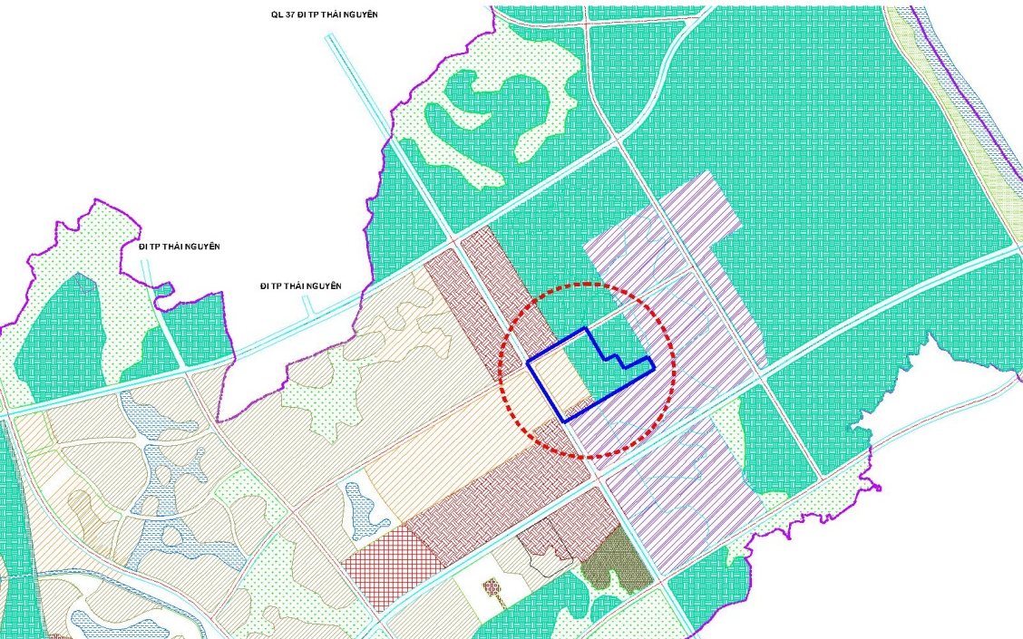
Vị trí khu vực lập quy hoạch trên bản đồ quy hoạch chung thành phố Sông Công đến năm 2040
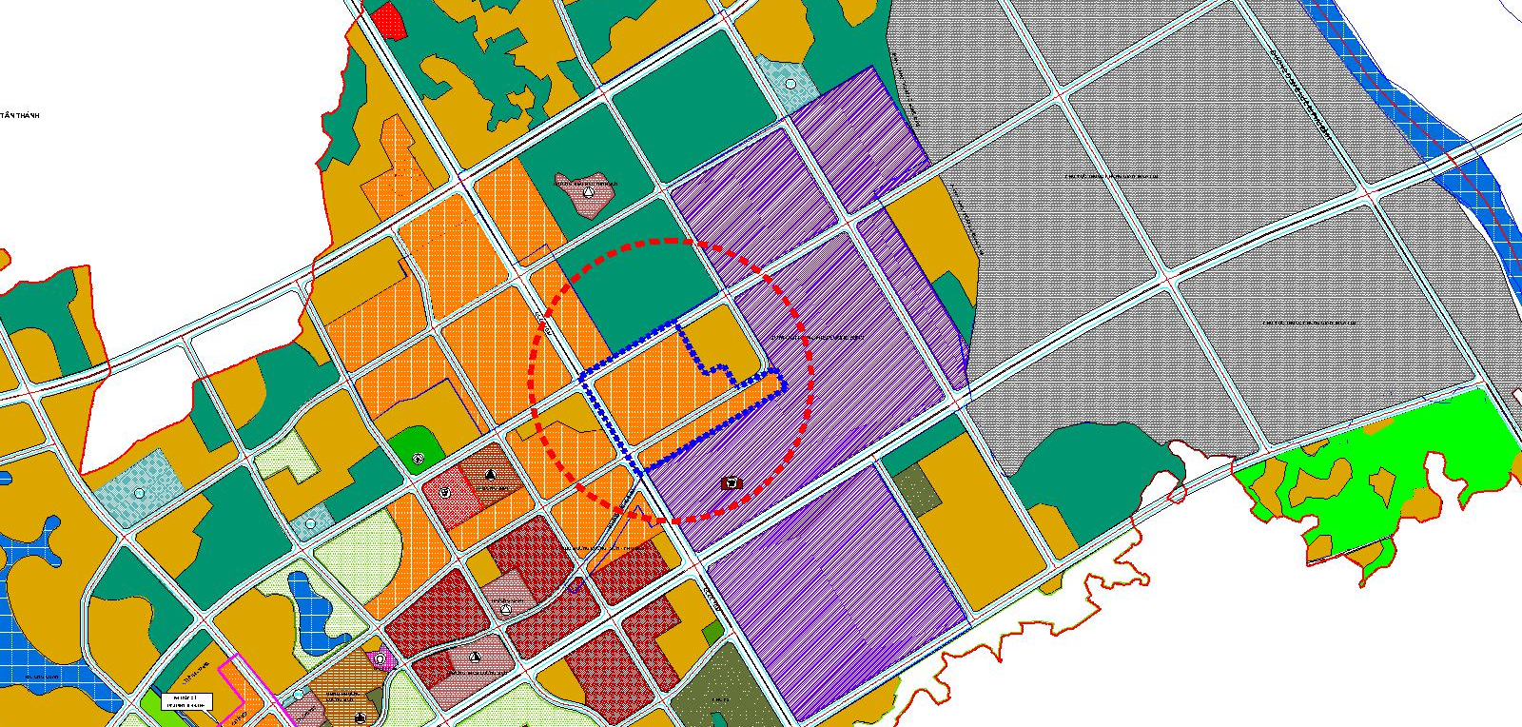
Vị trí khu vực lập quy hoạch trên bản đồ Điều chỉnh Quy hoạch phân khu xây dựng tỷ lệ 1/2000 khu vực phường Lương Sơn.
+ Đồ án quy hoạch chung xây dựng thành phố Sông Công, tỉnh Thái Nguyên đến năm 2040 được phê duyệt tại Quyết định số 2059/QĐ-UBND ngày 9/7/2019 của UBND tỉnh Thái Nguyên và được điều chỉnh bởi Quyết định số 583/QĐ-UBND ngày 23/3/2022, xác định khu vực lập quy hoạch phù hợp với chức năng đất xây dựng khu đô thị,
+ Đồ án Quy hoạch phân xây dựng tỷ lệ 1/2000 khu vực phường Lương Sơn đã được được UBND thành phố Sông Công phê duyệt điều chỉnh tại Quyết định số 3298/QĐ-UBND ngày 31/12/2022 tuân thủ theo định hướng của đồ án quy hoạch chung đã được duyệt. Phạm vi ranh giới lập quy hoạch được xác định là đất nhóm nhà ở và đất giao thông (thuộc đất nhóm nhà ở ON-44 và ON-47).
Theo mục 2.2. Yêu cầu về đơn vị ở - QCVN 01:2021/BXD có nêu: “Đối với các dự án có quy mô dân số dưới 4 000 người (đối với các đô thị miền núi là dưới 2.800 người), việc bố trí các công trình dịch vụ - công cộng, cây xanh sử dụng công cộng tuân thủ theo quy hoạch cấp trên. Ngoài ra, chỉ tiêu đất cây xanh trong khu vực dự án phải đảm bảo tối thiểu là 1m2/người và phải bố trí cơ sở giáo dục mầm non đảm bảo phục vụ đủ cho khu vực dự án”. Vì vậy khu vực lập quy hoạch không bố trí đất công trình hạ tầng xã hội: Y tế, văn hóa, thể thao, giáo dục (trừ mầm non), thương mại...
- Nhu cầu quản lý và đầu tư phát triển đối với khu vực lập quy hoạch: Quy hoạch chi tiết phải thống nhất, cụ thể hóa quy hoạch phân khu đã được phê duyệt.

CHƯƠNG IV. ĐÁNH GIÁ KHÁI QUÁT ĐẶC ĐIỂM TỰ NHIÊN VÀ HIỆN TRẠNG, XÁC ĐỊNH SƠ BỘ NHỮNG VẤN ĐỀ, NỘI DUNG CƠ BẢN CẦN GIẢI QUYẾT TRONG ĐỒ ÁN QUY HOẠCH; YÊU CẦU VỀ VIỆC CỤ THỂ HÓA QUY HOẠCH PHÂN KHU ĐÃ ĐƯỢC PHÊ DUYỆT

1. Hiện trạng khu vực lập quy hoạch

Đặc điểm điều kiện tự nhiên khu vực

Khí hậu:
Khu vực nghiên cứu quy hoạch chịu ảnh hưởng của khí hậu vùng miền núi phía Bắc.
a) Nhiệt độ:
(Căn cứ theo bảng A.2- Nhiệt độ không khí trung bình tháng và năm (oC)- QCVN 02:2022/BXD)
- Nhiệt độ trung bình năm 23,50C
- Nhiệt độ tháng cao nhất vào mùa hè (tháng 6,7): 32,80C
- Nhiệt độ tháng thấp nhất vào mùa đông (tháng 1) 13,70C
b) Độ ẩm:
(căn cứ theo Bảng A.11 – Độ ẩm tương đối của không khí trung bình tháng và năm (%)- QCVN 02:2022/BXD):
- Độ ẩm tưởng đối của không khí trung bình năm 81,9%
- Độ ẩm tưởng đối thấp nhất (tháng 110,11): 56,2%
- Độ ẩm cao nhất (tháng 8): 84,7%
c) Chế độ mưa:
- Lượng mưa năm: (căn cứ theo bảng Bảng A.25 - Lượng mưa trung bình tháng và năm (mm) - QCVN 02:2022/BXD):
+ Lượng mưa trung bình năm 1937,1mm
+ Lượng mưa trung bình tháng cao nhất là 399,4mm tập trung vào tháng 7
+ Lượng mưa trung bình tháng thấp nhất 24,3 mm tập trung chủ yếu vào tháng 12
- Số ngày mưa năm (Bảng A.28 - Số ngày mưa trung bình tháng và năm (ngày): 160 ngày
- Lượng mưa ngày cực đại (Bảng A.26 - Lượng mưa ngày lớn nhất (mm): 374,9mm vào tháng 8
d) Chế độ gió:
Căn cứ theo Bảng 5.1 - Phân vùng áp lực gió, vận tốc gió theo địa danh hành chính – QCVN 02:2022/BXD, thành phố Sông Công thuộc Phân vùng II - Phân vùng áp lực gió, Wo=95 (daN/m2), V3s,50 = 44 (m/s), V10m,50= 31 (m/s).
- Sông Công có 2 loại gió chính: Gió mùa Đông Bắc và gió Đông Nam
- Gió mùa Đông Nam xuất hiện từ tháng 4 đến tháng 11 trong năm, khí hậu mát mẻ kèm theo mưa nhiều.
- Ngoài ra còn gió Tây Nam thường xuyên xuất hiện xen kẽ trong mùa thịnh hành của gió Đông Nam, mỗi đợt kéo dài từ 2 - 3 ngày, gió Tây Nam khô, nóng ẩm, độ không khí thấp, đôi khi xuất hiện sương muối.
- Tốc độ gió trung bình 1,9m/s
- Tốc độ gió cực đại 24m/s
e) Nắng:
- Số giờ nắng trong năm (Căn cứ theo Bảng A.22 - Tổng số giờ nắng trung bình tháng và năm (h) - QCVN 02:2022/BXD): 1508,1h
- Số giờ nắng tháng lớn nhất 187h
- Số giờ nắng tháng nhỏ nhất 46h

Thuỷ văn:
Trong khu vực quy hoạch không có các dòng sông, suối đi qua. Khu vực quy hoạch không chịu ảnh hưởng bởi các yếu tố thủy văn của các dòng sông, suối trên địa bàn phường Lương Sơn và thành phố Sông Công.

Địa hình – địa chất khu vực lập quy hoạch:
- Địa hình: Khu vực lập quy hoạch nền địa hình tương đối bằng phẳng. Cốt địa hình giữa khu dân cư và các khu ruộng thấp có sự chênh lệch khoảng 2m – 3m. Hướng dốc thấp dần về phía Đông Bắc và Đông Nam. Cốt cao độ cụ thể như sau:
+ Cốt cao độ cao nhất phía Đông Bắc và Tây Nam (khu vực dân cư hiện có): 23.45;
+ Cốt cao độ thấp nhất ở phía Tây Nam: +18.96m.
+ Cốt cao độ trung bình tại mặt ruộng: +19.00m.
+ Cốt cao độ trung bình tại các khu đất ở hiện trạng: +22.00m.
(Nguồn số liệu được lấy từ bản đồ khảo sát địa hình đã được cơ quan chuyên môn của UBND thành phố thẩm định).
- Địa chất: Khu vực có địa chất tương đối ổn định, thuận lợi cho xây dựng.. Khu vực quy hoạch không có hiện tượng sụt lún hoặc động đất.
(Nguồn số liệu được lấy từ thuyết minh đồ án quy hoạch chung thành phố Sông Công đến năm 2040 đã được UBND tỉnh Thái Nguyên phê duyệt).

Đánh giá hiện trạng dân cư
Khu vực lập quy hoạch có khoảng 83 khẩu với khoảng 26 hộ gia đình (theo báo cáo số 27/BC-UBND của UBND phường Lương Sơn về việc tổng hợp khảo sát số liệu phục vụ lập quy hoạch chi tiết Khu đô thị Quốc lộ 37, phường Lương Sơn). Trong đó chủ yếu là các hộ dân bám dọc đường Quốc lộ 37 và các đường dân sinh hiện có.
Dân cư trong khu quy hoạch phần lớn là lao động nông nghiệp phổ thông và công nhân dân lao động trong các khu Công nghiệp đóng trên địa bàn.

Đánh giá hiện trạng sử dụng đất
- Phần lớn diện tích đất trong phạm vi lập quy hoạch đều là đất nông nghiệp và đất ở hiện trạng. Trong đó đất ở hiện trạng chủ yếu là đất ở dạng chòm xóm, ở kết hợp với đất trồng cây lâu năm... Các quỹ đất khác là nghĩa địa, ao, hồ, mương nước, đường giao thông, đường bờ vùng, bờ thửa...
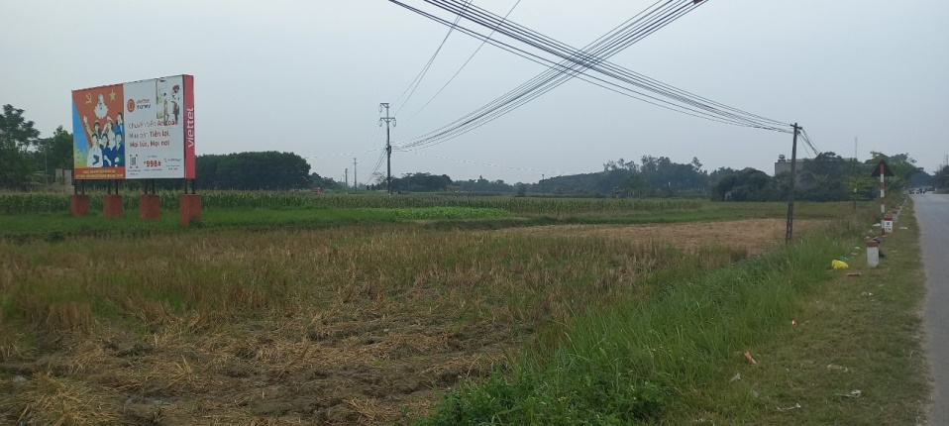

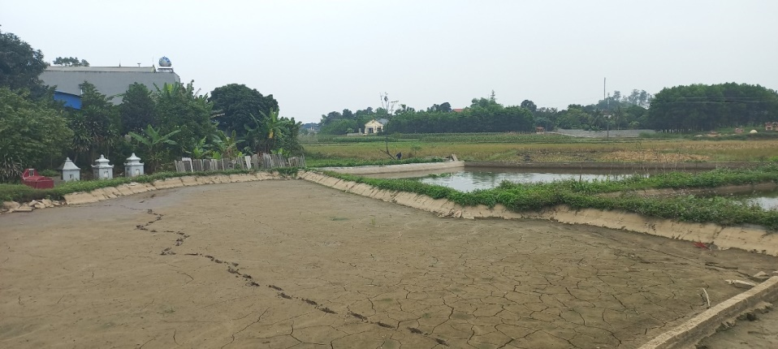
- Kết hợp giữa bản đồ địa chính và bản đồ đo đạc hiện trạng, quá trình khảo sát thực tế có kết quả đánh giá hiện trạng sử dụng đất như sau:
Bảng đánh giá sơ bộ hiện trạng sử dụng đất:
BẢNG TỔNG HỢP SỬ DỤNG ĐẤT HIỆN TRẠNG
STT | Loại đất | Diện tích (m2) | Tỷ lệ (%)
1 | Đất ở + cây lâu năm | 9.761 | 10,87
2 | Đất nông nghiệp | 68.569 | 76,33
3 | Mặt nước (ao, mương nước) | 7.206 | 8,02
4 | Đất giao thông, đất trống | 4.293 | 4,78
 | Tổng diện tích đất quy hoạch | 89.829 | 100,00
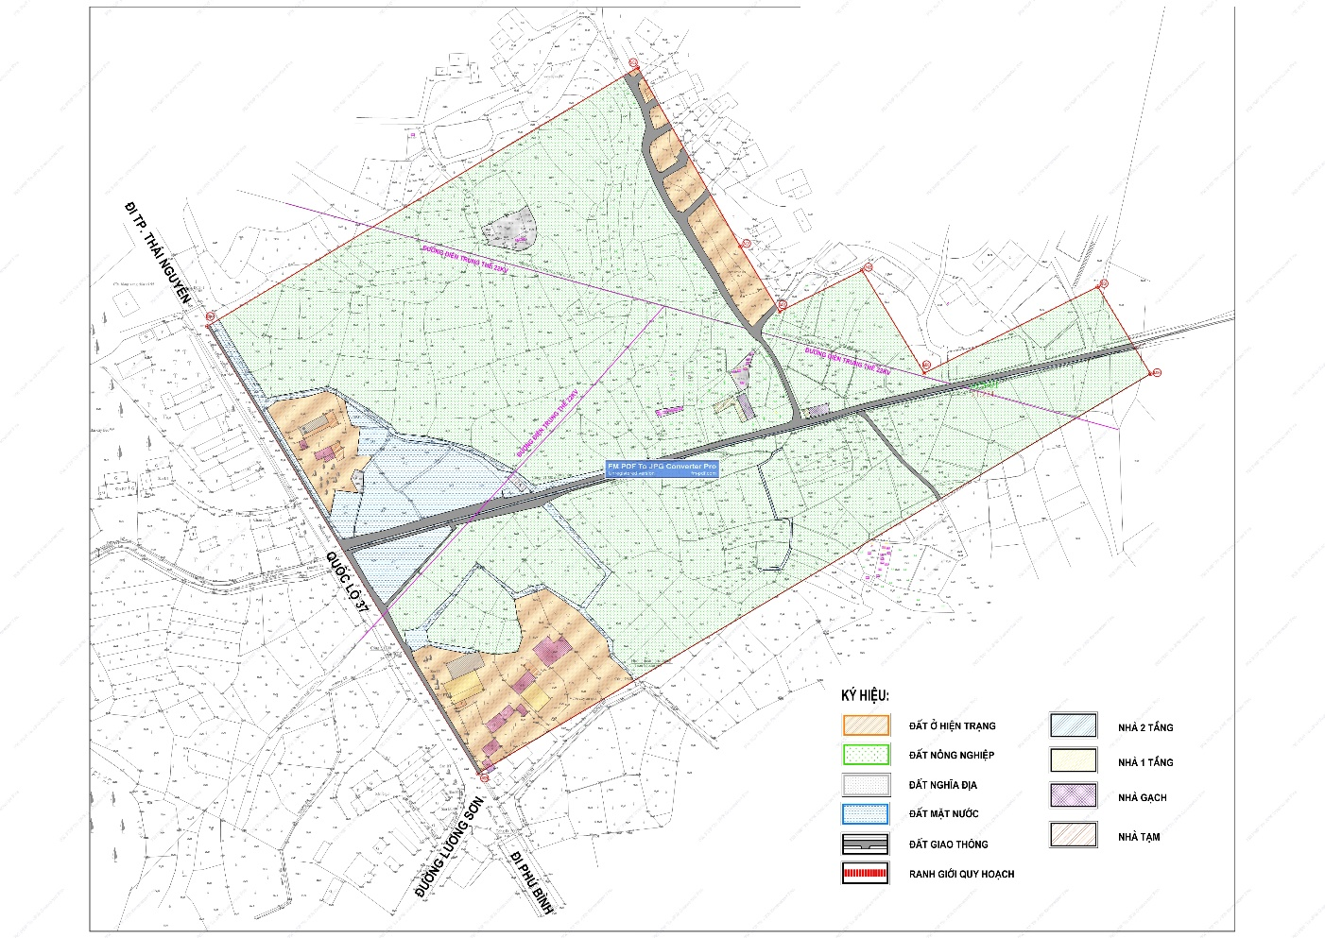
Bản đồ hiện trạng sử dụng đất, kiến trúc cảnh quan và hạ tầng kỹ thuật

Đánh giá hiện trạng các công trình:
- Công trình nhà ở: Chủ yếu là nhà 1 tầng, nhà tạm. Thống kê cụ thể như sau:
+ Nhà 2 tầng: 02 nhà.
+ Nhà 1 tầng: 02 nhà.
+ Nhà gạch: 10 nhà.
+ Nhà tạm: 8 nhà.
- Công trình công cộng: không có công trình trong khu vực quy hoạch
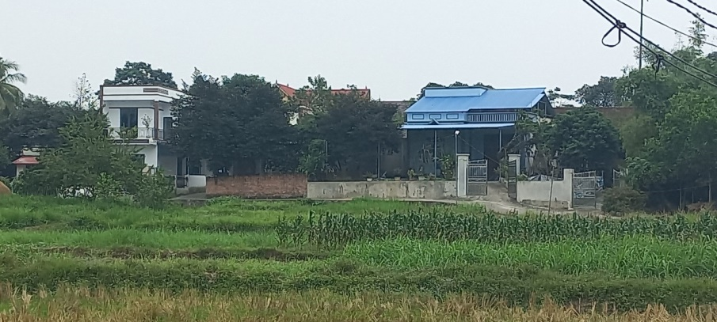
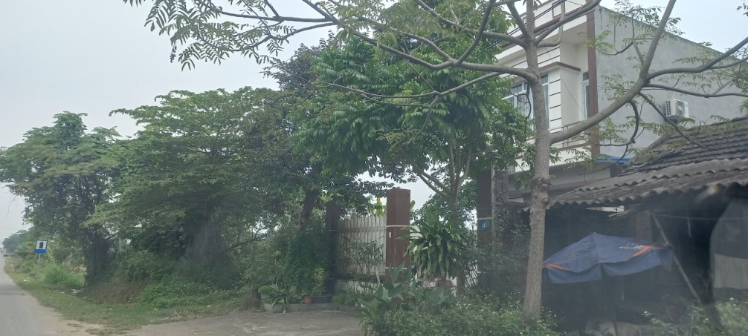
- Hiện trạng công trình hành chính, công cộng
+ Trong khu vực quy hoạch không có công trình hành chính, công cộng.
- Hiện trạng công trình tôn giáo tín ngưỡng – Di tích
Trong khu vực quy hoạch không có các công trình tôn giáo, tín ngưỡng – Di tích…
- Hiện trạng công trình công nghiệp
Trong khu vực quy hoạch không có công trình công nghiệp.

Đánh giá đất xây dựng
Trên cơ sở đánh giá các vấn đề về giải phóng mặt bằng, chất lượng công trình, điều kiện hạ tầng kỹ thuật, điều kiện địa chất công trình, ảnh hưởng môi trường, điều kiện pháp lý, hiện trạng sử dụng đất… Đề xuất đánh giá, phân loại quỹ đất trong phạm vi quy hoạch thành các khu vực chính để làm cơ sở cho giai đoạn thiết kế quy hoạch như sau:
+ Đất thuận lợi cho xây dựng: Khu vực đất chưa xây dựng (đất trồng lúa, ao, mương, đất trống...), chiếm khoảng 90%.
+ Đất thuận lợi có mức độ: Khu vực đất ở + cây lâu nă, chiếm khoảng 10%.

Những nét đặc trưng về môi trường cảnh quan:
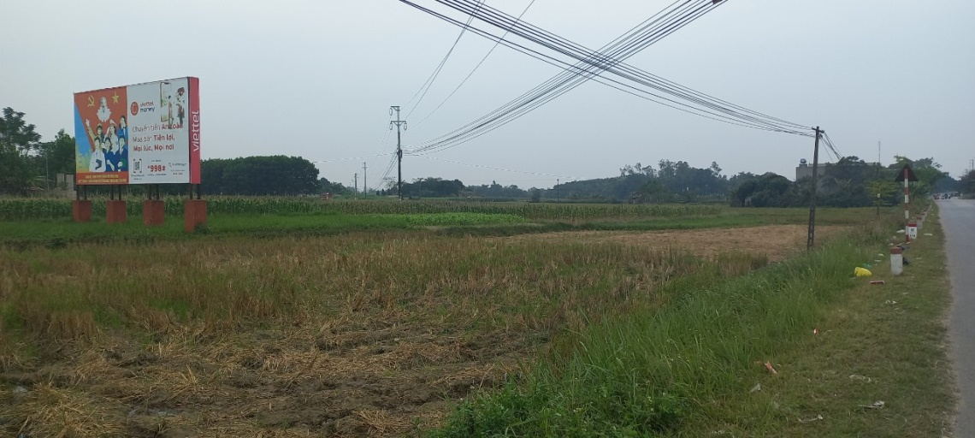
Khu vực lập quy hoạch có cảnh quan nông nghiệp nhỏ lẻ, phía Tây Nam dọc đường QL37 là dân cư nông thôn được xây dựng với hình thức kiến trúc tự phát. Vì vậy cần cải tạo môi trường cảnh quan để phù hợp với thành phố Sông Công ngày càng phát triển, hiện đại và đổi mới.
Khu vực quy hoạch không có yếu tố cảnh quan đặc trưng cần bảo tồn khai thác.

Hiện trạng hạ tầng kỹ thuật:

Hiện trạng giao thông
- Đường đối ngoại: Phạm vi nghiên cứu có 1 tuyến đường trục chính đô thị đồng thời là đường quốc lộ đó là đường Quốc lộ 37, với đoạn tiếp giáp trực tiếp có chiều dài là 284m. Hiện tại kết cấu nền đường dải bê tông nhựa đạt chất lượng tốt.
- Đường nội bộ dẫn vào các khu dân cư hiện hữu: Là các tuyến đường giao thông liên xóm, hệ thống đường nội bộ trong khu vực nghiên cứu lập quy hoạch chủ yếu là đường dân sinh, cơ bản đã được bê tông hóa, nền đường đã đổ bê tông, bề rộng lòng đường từ 3,0 – 5,0m. Ngoài ra còn các tuyến phụ khác là đường giao thông nội đồng.
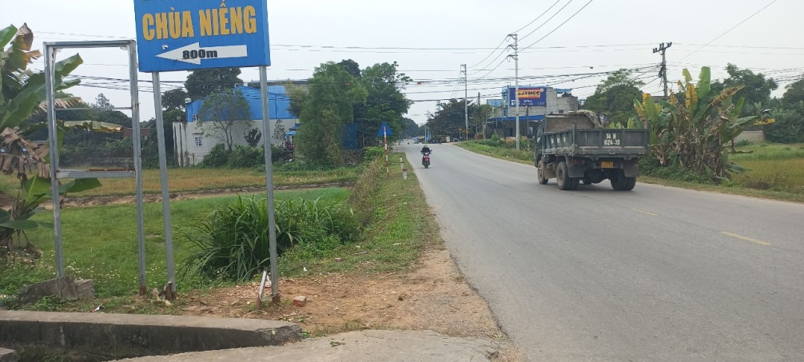

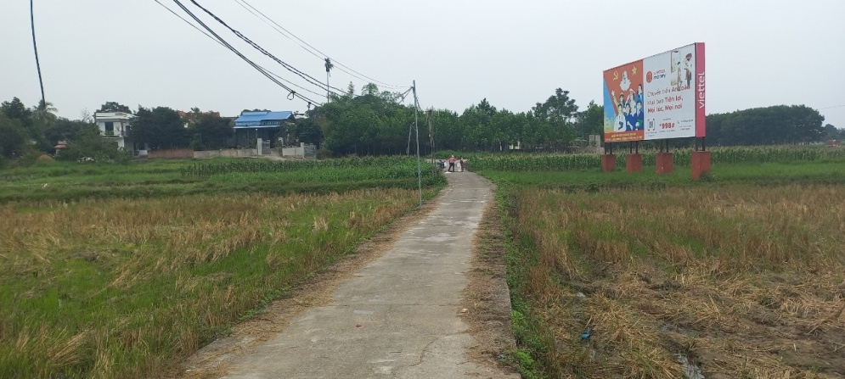

Hiện trạng san nền xây dựng, thoát nước mưa
- Nhìn chung khu vực thiết kế có nền địa hình bằng phẳng, ổn định về cao độ dốc từ Tây sang Đông, cao độ chênh cốt khoảng 1,5m. Nước mưa rơi xuống diện tích lưu vực, được chảy tràn theo địa hình tự nhiên, từ nơi địa hình cao xuống nơi có địa hình thấp và thoát vào tuyến mương nước tự nhiên.
- Nền địa hình thoát nước mưa có 2 lưu vực thoát chính:
+ Lưu vực phía Tây nước mưa đổ dồn về phía đường Quốc lộ 37 chảy qua cống ngầm D1200 tiếp tực chảy thoát tự nhiên chảy về phía Đông.
+ Nửa hướng Đông nước theo địa hình dồn thoát theo địa hình tự nhiên vào tuyến mương đất tự nhiên trong khu quy hoạch.
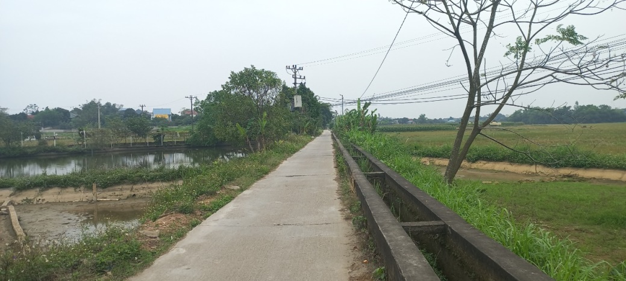

Hiện trạng cấp nước
- Theo quy hoạch cấp nước của thành phố Sông Công, hiện nay đã có Nhà máy nước sạch cấp cho sinh hoạt của phần lớn nhân dân trên địa bàn khu vực;
- Khu vực dân cư trong phạm vi quy hoạch hiện đã và đang dùng nước sạch. Tuyến đường cấp chính D110 đặt ngầm dưới hành lang đường Quốc lộ 37.

Hiện trạng cấp điện
- Hệ thống cấp điện cho sinh hoạt đã tương đối thuận lợi và ổn định.
- Trong khu vực nghiên cứu có tuyến đường dân 22KV và đường cấp 0,4KV.
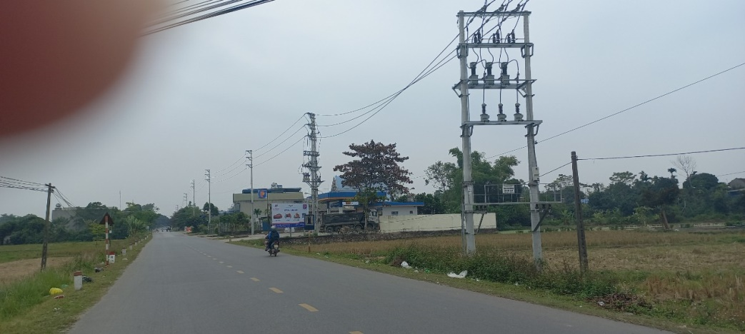

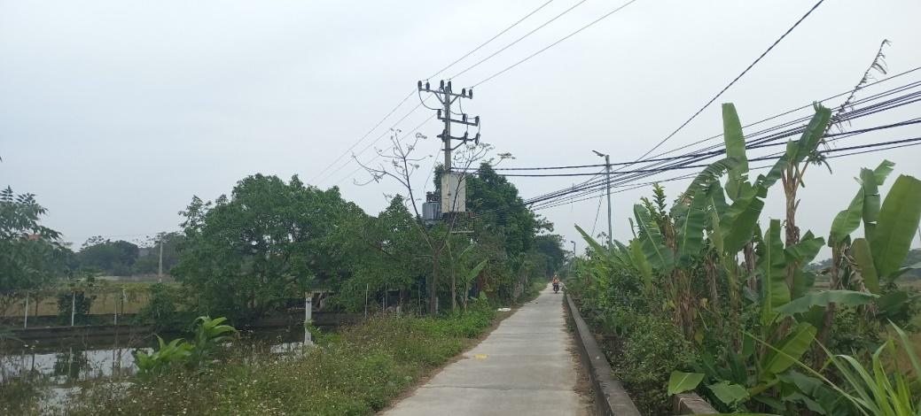

Hiện trạng thoát nước thải, quản lý CTR
- Hiện nay trong khu vực nghiên cứu chưa có hệ thống thu gom và xử lý nước thải vì phần lớn là đất canh tác nông nghiệp.
- Nước thải sinh hoạt của các hộ dân xả trực tiếp ra tự nhiên, không qua xử lý đây chính nguyên nhân chính của nguồn gây ô nhiễm môi trường.

Hiện trạng nghĩa trang
- Trong khu quy hoạch có một số khu mộ chôn cất rải rác, không tập trung.
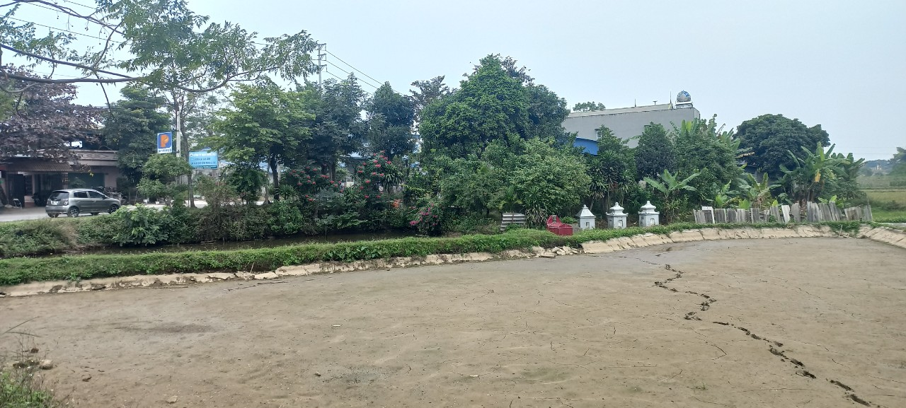

Hiện trạng môi trường khu vực
- Hiện trạng chất thải rắn: Chất thải rắn phát sinh từ quá trình sinh hoạt của các hộ dân với thành phần gồm các chất hữu cơ, giấy vụn các loại, nylon, nhựa, kim loại... được thu gom và vận chuyển về bãi rác tập trung của thành phố.
- Xử lý nước thải: Chưa có hệ thống hạ tầng và khu xử lý nước thải
- Hiện trạng chất thải rắn: Chất thải rắn phát sinh từ quá trình sinh hoạt của các hộ dân với thành phần gồm các chất hữu cơ, giấy vụn các loại, nylon, nhựa, kim loại... được thu gom và vận chuyển về bãi rác tập trung của thành phố.

Hạ tầng kỹ thuật viễn thông thụ động - Thông tin liên lạc.
- Trong khu vực quy hoạch không tồn tại các hệ thống hạ tầng kỹ thuật viễn thông thụ động như cống, bể, cột treo cáp viễn thông, cột ăng ten phát sóng...
- Mạng truyền dẫn sóng truyền hình chủ yếu bằng cáp quang, truyền dẫn tới điểm tập trung dân cư.

Hiện trạng công trình đầu mối HTKT
Trong khu vực quy hoạch không có các công trình đầu mối hạ tầng kỹ thuật.

Các dự án có liên quan
Tiệm cận ranh giới quy hoạch có các dự án đầu tư xây dựng đã và đang trong giai đoạn triển khai gồm:
- Giáp ranh phía Nam và phía Đông là dự án Cụm Công nghiệp Lương Sơn 2, dự án đang triển khai thực hiện giải phóng mặt bằng.
- Giáp ranh phía Bắc là dự án Khu đô thị số 2 Lương Sơn và Khu đô thị số 8 Lương Sơn dự kiến dành quỹ đất phục vụ nhu cầu tái định cư cho Cụm Công nghiệp Lương Sơn.
- Giáp phía Tây Nam qua đường Quốc lộ 37 là dự án Khu dân cư đường Lương Sơn – Khu số 1, dự án đã triển khai đầu tư hạ tầng kỹ thuật gần hoàn thiện, đã đấu giá và giao đất cho các hộ dân.
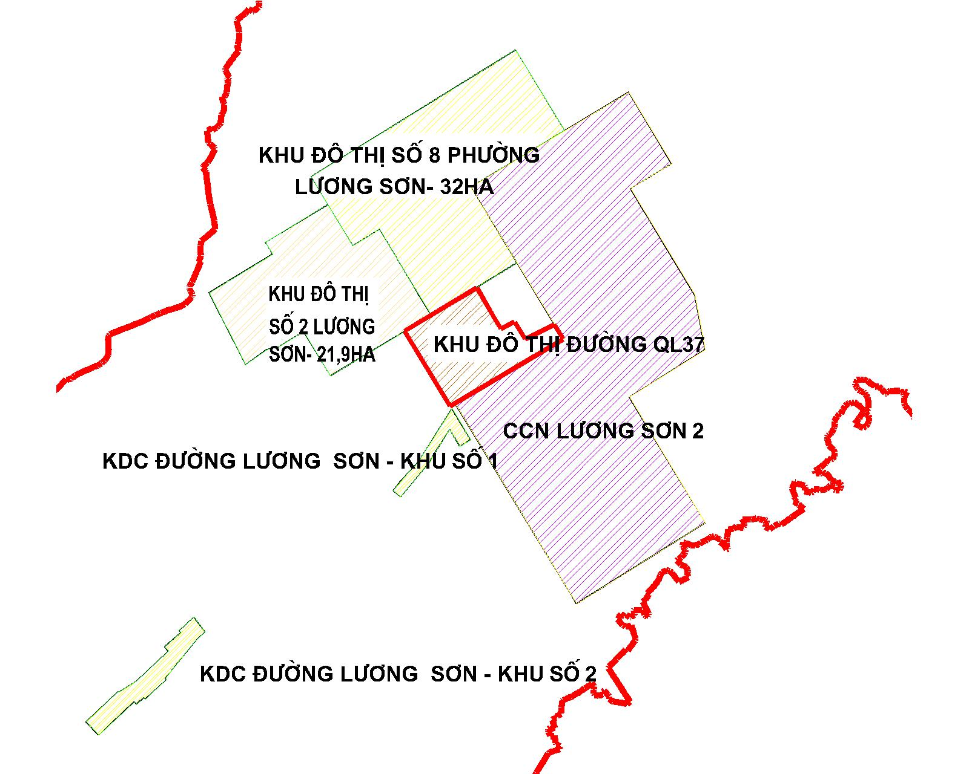
Vị trí các dự án đang triển khai trên địa bàn

Đánh giá chung:
          - Thuận lợi
Khu vực quy hoạch có những yếu tố rất thuận lợi cho xây dựng khu dân cư, đó là:
- Nền địa hình ổn định, bằng phẳng và thấp kết hợp khu canh tác nông nghiệp nên thuận lợi cho việc tổ chức thực hiện.
- Khu vực lập quy hoạch chủ yếu là đất nông nghiệp, theo định hướng quy hoạch chung đã được xác định khu vực này sẽ là chức năng đất ở đô thị và các loại đất dịch vụ khác khác lên rất thuận lợi cho việc quy trình thực hiện quy hoạch và lựa chọn Nhà đầu tư cho các dự án thành phần.
- Dân cư hiện trạng có mật độ tập trung thưa, phân tán sẽ thuận lợi cho việc bố trí Tái định cư và Giải phòng mặt bằng.
- Được các cấp lãnh đạo Đảng và Chính quyền thành phố quan tâm đầu tư.
- Về đấu nối hạ tầng như: Cấp điện, cấp nước, giao thông... rất thuận lợi.
          - Khó khăn
- Giải quyết hài hòa giữa nhu cầu đầu tư phát triển kinh tế và các vấn đề xã hội, cộng đồng dân cư khu vực. Đầu tư xây dựng trên cở sở đất nông nghiệp vì vậy, việc giải quyết về chế độ đền bù cho nhân dân là nội dung rất cần thiết và quan trọng.
- Hệ thống hạ tầng trong khu vực hầu như phải xây dựng hoàn toàn mới.
2. Các vấn đề cần giải quyết
Trên cơ sở quy hoạch chung, quy hoạch phân khu được phê duyệt và các
thông tin, số liệu về hiện trạng khu vực lập quy hoạch, đề xuất các nội dung cần giải quyết, cụ thể như sau:
- Xác định quy mô dân số, nhu cầu đất xây dựng của khu vực quy hoạch.
- Đề xuất chỉ tiêu sử dụng đất, chỉ tiêu cung cấp hạ tầng phù hợp với các khu vực lân cận. Các phương án kết nối hệ thống hạ tầng kỹ thuật giữa các khu vực quy hoạch mới và các khu vực hiện hữu.
- Đề xuất các giải pháp quy hoạch sử dụng đất, định hướng hệ thống khung hạ tầng kỹ thuật phục vụ cho phát triển đô thị.
- Quy hoạch một không gian đô thị có cảnh quan, kiến trúc đồng bộ với hệ thống hạ tầng kỹ thuật hiện đại.
- Quy hoạch sử dụng đất phải tuân thủ đúng theo quy hoạch chung và quy hoạch phân khu đã được phê duyệt. Hạn chế tối đa các tác động về sử dụng đất đối với môi trường sống, môi trường cảnh quan... trong khu vực.
- Gắn kết được hệ thống giao thông nội bộ trong khu vực quy hoạch với hệ thống giao thông chung khu vực.
- Đề xuất các dự án đầu tư và thứ tự ưu tiên.
- Đề xuất các biện pháp quản lý quy hoạch xây dựng.
- Tạo ra được dấu ấn văn minh, hiện đại về không gian kiến trúc cảnh quan khu vực lập quy hoạch.

CHƯƠNG V. DỰ KIẾN QUY MÔ DÂN SỐ; CÁC CHỈ TIÊU CƠ BẢN ÁP DỤNG TRONG ĐỒ ÁN

Dự kiến quy mô dân số
- Diện tích khu vực lập quy hoạch: 297.851 m2.
- Quy mô dân số: dân số dự báo khu vực quy hoạch bao gồm dân số thường trú và dân số quy đổi, được xác định cụ thể theo phương án quy hoạch sử dụng đất.
          - Xác định diện tích đất đơn vị ở trong khu vực lập quy hoạch:
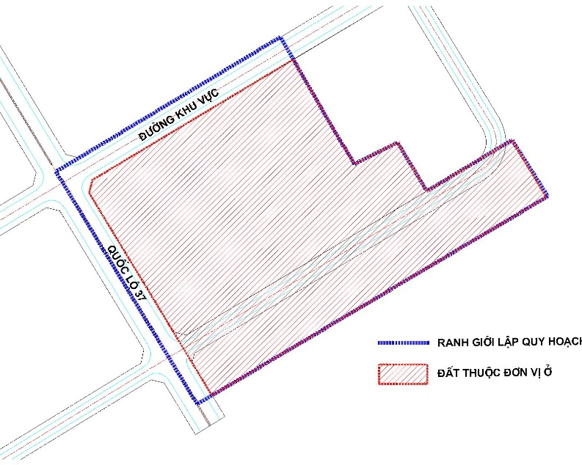
- Khu vực thuộc đất đơn vị ở
Theo định hướng trong đồ án quy hoạch phân khu, trong khu vực lập quy hoạch có đường giao thông cấp đô thị (đường QL37 và cấp khu vực nằm ngoài đơn vị ở (minh họa hình trên). Diện tích đất đơn vị ở còn lại là 78.758m2, trong đó diện tích nhóm nhà ở là 70.850m2.
  - Dự báo dân số:
Dự báo dân số thường trú khu vực lập quy hoạch khoảng 1.850 người
Dự bán dân số quy đổi khu vực lập quy hoạch khoảng 1.050 người
Tính toán dự báo dân số cụ thể như sau:
- Dự báo dân số thường trú:
Định hướng phát triển đô thị: Theo quy hoạch phân khu đã phê duyệt, trong khu vực lập quy hoạch có chức năng đất nhóm nhà ở và đường giao thông, trong đó đất nhóm nhà ở được quy hoạch tầng cao tối đa là 5 tầng (không có công trình cao tầng), mật độ xây dựng tối đa là 65%, hệ số sử dụng đất là 3,25 lần.
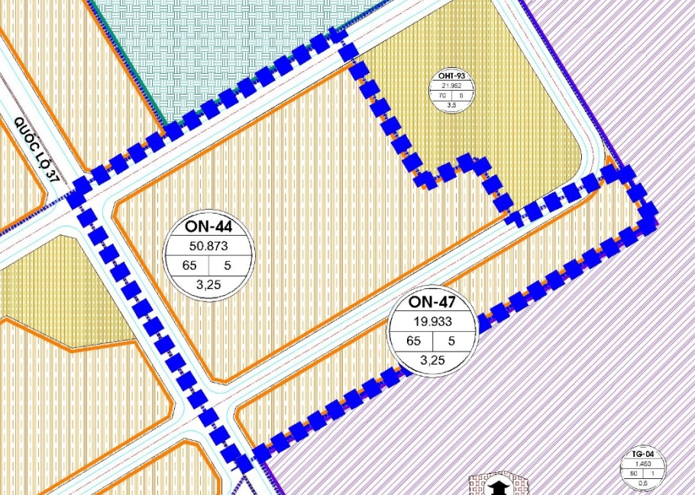
- Khu vực lập quy hoạch trong bản đồ quy hoạch phân khu
Theo chỉ tiêu đã được xác định trong đồ án quy hoạch phân khu, diện tích xây dựng nhà ở khoảng: 70.850 * 0,65 = 46.052m2.
Trung bình diện tích 1 lô khoảng 100m2, khoảng 4 người/hộ.
Dân số dự báo đối với đất nhà ở liền kề, tái định cư khoảng : 46.052/100 *4 ~ 1.850 người.
Vậy dân số thường trú khu vực lập quy hoạch dự báo khoảng 1.850 người.
- Dự báo dân số quy đổi:
Căn cứ theo Mục 2 Phụ lục 3 do Ủy ban Thường vụ Quốc hội ban hành kèm theo Nghị quyết 1210/2016/UBTVQH13, Dân số tạm trú từ 6 tháng trở lên được tính như dân số thường trú, dưới 6 tháng quy đổi về dân số đô thị, được tính theo công thức sau:
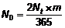
Trong đó:
N₀: Số dân tạm trú quy đổi về dân số đô thị (người);
N_{t}: Tổng số lượt khách đến tạm trú ở khu vực nội thành, nội thị và ngoại thành, ngoại thị dưới 6 tháng (người);
m: Số ngày tạm trú trung bình của một khách (ngày).
Khu vực lập quy hoạch giáp phía Tây Cụm công nghiệp Lương Sơn II, vì vậy tính toán dân số tạm trú cho đối tượng là công nhân thời vụ cho cụm công nghiệp và các thành phần dân số tạm trú khác.
BẢNG TÍNH DÂN SỐ QUY ĐỔI KHU VỰC LẬP QUY HOẠCH
Thời gian tạm trú dưới 6 tháng (<180ngày/năm)
STT | Nội dung |  | Số người đến tạm trú (Nt) | Số ngày tạm trú 1 người (m) | Số dân tạm trú quy đổi về dân số đô thị (No)
(1) | (2) | (3) | (4) | (5) | (6)=2Nt*m/365
1 | Lao động thời vụ làm việc tại cụm công nghiệp Lương Sơn II lưu trú trên địa bàn |  | 1.200 | 160 | 1.050
Vậy dự báo dân số quy đổi khu vực lập quy hoạch khoảng 1.050 người.
- Đánh giá theo chỉ tiêu của đô thị loại II:
Diện tích đất đơn vị ở trong khu vực lập quy hoạch là 78.758m2.
Căn cứ theo bảng số 2.2 - QCVN 01:2021/BXD, Chỉ tiêu Chỉ tiêu đất ở bình quân toàn đô thị theo loại đô thị đối với đô thị loại II là 15-28 m2/người. Vậy đối với 78.758m2 đất đơn vị ở thì dân số thuộc khoảng 2.800 ÷ 5.250 người.
Vậy với dân số dự báo tính toán bao gồm cả dân số thương số và dân số quy đổi là : 1.850 + 1.050 = 2.900 người đảm bảo phù hợp với chỉ theo quy chuẩn 01:2021/BXD.

Các chỉ tiêu kinh tế kỹ thuật dự kiến áp dụng
- Khu vực quy hoạch dự kiến được phân chia thành khu vực gồm có các chức năng như sau:
- Đất nhà ở;
- Đất công trình hạ tầng xã hội (nếu có);
- Đất cây xanh sử dụng công cộng;
- Đất đường giao thông;
- Đất Bãi đỗ xe;
- Đất công trình hạ tầng kỹ thuật khác;
Và các chức năng khác được xác định cụ thể trong bước lập đồ án.
Các chỉ tiêu áp dụng cho đồ án Quy hoạch được áp dụng theo Quy chuẩn kỹ thuật quốc gia QCVN 01:2021/BXD về quy hoạch xây dựng - ban hành theo Thông tư số 01/2021/QĐ-BXD ngày19/5/2021 của Bộ Xây dựng.
STT | Loại đất, công trình | Chỉ tiêu | Chỉ dẫn yêu cầu
A | Chức năng sử dụng đất
I | Đất nhóm nhà ở | Được xác định theo quy hoạch phân khu đã phê duyệt
II | Đất công cộng – dịch vụ | tuân thủ theo quy hoạch cấp trên (quy hoạch chung, quy hoạch phân khu) | Mục 2.2. QCVN 01:2021/BXD
 | Trường mầm non | 50 cháu/1000 người;  ≥12m²/1 cháu | Bảng 2.4, QCVN 01:2021/BXD
V | Cây xanh | Vườn hoa, sân chơi bán kính phục vụ  ≤ 300m
5.1 | Cây xanh công cộng | 2 m²/người | Mục 2.2, QCVN 01:2021/BXD
VI | Đất giao thông | >18 % tổng diện tích đất quy hoạch | Mục 2.9.3.1, QCVN 01:2021/BXD
VI | Đất giao thông | Đường phân khu vực (13,3-10) (km/km²) | Bảng 2.17, QCVN 01:2021/BXD
B | Tầng cao tối đa | ≤ 5 tầng | Theo quy hoạch phân khu đã phê duyệt
C | Mật độ xây dựng
 | Mật độ xây dựng gộp nhóm nhà ở | ≤65% | Theo quy hoạch phân khu đã phê duyệt
 | Nhà ở liền kề | 60-100% | Bảng 2.8, QCVN 01:2021/BXD
 | Trường mầm non; Tiểu Học; THCS. | ≤ 40% | Mục 2.6.3, QCVN 01:2021/BXD
D | Chỉ tiêu hạ tầng kỹ thuật
1 | Chỉ tiêu đất giao thông và giao thông tĩnh
1.1 | Tỷ lệ đất giao thông so với đất xây dựng đô thị | ≥ 18% | Mục 2.9.3.1, QCVN 01:2021/BXD
1.1 | - Quy định mặt cắt ngang đường đô thị thực hiện theo Bảng 3:QCVN 07-4:2023/BXD  - Quy định chiều rộng của hè phố thực hiện theo Bảng 5: QCVN 07-4:2023/BXD
1.2 | Bãi đỗ xe | Nhu cầu bãi đỗ xe sẽ được tính toán cụ thể trong quá trình lập đồ án
2 | Chỉ tiêu Cấp nước
2.1 | Cấp nước sinh hoạt | ≥120 lít/người/ngày | Theo QHC và QHPK
2.2 | Cấp nước Công trình công cộng | ≥10 % Qsh | Mục 2.10.2, QCVN 01:2021/BXD
2.2 | Trường mầm non | ≥75 lít/cháu/ngày đêm | Mục 2.10.2, QCVN 01:2021/BXD
2.3 | Cấp nước tưới cây, rửa đường | ≥8% Qsh
2.3 | Vườn hoa, công viên | ≥3 lít/m²/ngày đêm
2.3 | Rửa đường | ≥0,4 lít/m²/ngày đêm
2.4 | Cấp nước chữa cháy. Nước cho chữa cháy ngoài nhà cho 1 đám cháy | ≥10 l/s | Bảng 7  QCVN 06:2022/BXD
3 | Chỉ tiêu phát sinh nước thải | ≥100% Chỉ tiêu cấp nước tương ứng | Theo QHPK
4 | Thu gom nước mưa | 100% đường giao thông có hệ thống thoát nước mưa | Mục 2.8.2, QCVN 01:2021/BXD
5 | Cấp điện
5.1 | Cấp điện sinh hoạt | 500 W/người | Bảng 2.26, QCVN 01:2021/BXD
5.2 | Chiếu sáng công trình công cộng, dịch vụ | 35% Phụ tải sinh hoạt
5.2 | Trường mầm non | 0,2 KW/cháu | Bảng 2.28, QCVN 01:2021/BXD
5.2 | Chiếu sáng đường phố | 1W/m²
5.2 | Chiếu sáng công viên, vườn hoa | 0,5 W/m²
6 | Chất thải rắn
6.1 | Chất thải rắn | 1Kg/người/ngày | Bảng 2.23, QCVN 01:2021/BXD

CHƯƠNG VI. YÊU CẦU CỤ THỂ VỀ ĐIỀU TRA KHẢO SÁT, THU THẬP TÀI LIỆU, SỐ LIỆU, ĐÁNH GIÁ HIỆN TRẠNG; YÊU CẦU VỀ CƠ SỞ DỮ LIỆU HIỆN TRẠNG

Yêu cầu về điều tra khảo sát hiện trạng
- Phải đánh giá chất lượng công trình (theo 3 loại kiên cố, bán kiên cố, tạm), xác định tầng cao, mật độ xây dựng, các công trình có giá trị cần giữ lại, bảo tồn, tôn tạo. Xác định giá trị cảnh quan, cây xanh, mặt nước và các yếu tố khác về môi trường.
- Thu thập ảnh minh họa hiện trạng kiến trúc và các công trình tiện ích xã hội, chức năng sử dụng đất trong khu vực quy hoạch (nếu có).
- Cần đánh giá đến từng lô đất, đặc biệt cần phân tích đến đất ở hiện có xác định bởi đường vào nhà, hàng rào nhà ...
- Khảo sát đánh giá các công trình tính chất, mức độ, phạm vi ảnh hưởng các hệ thống kênh mương tưới tiêu đi qua khu vực quy hoạch.
- Xác định chính xác các lưu vực tiêu thoát nước tự nhiên, đặc biệt là các khu vực gắn liền với các khu vực dân cư sống tập trung hiện có.

Yêu cầu về thu thập tài liệu phục vụ thiết kế quy hoạch
- Các tài liệu thu thập phục vụ thiết kế quy hoạch phải là các nguồn tài liệu chính thống được các cơ quan có thẩm quyển xác nhận theo đúng quy định của nhà nước Việt Nam.
- Các số liệu phục vụ thiết kế quy hoạch phải trích dẫn, ghi rõ nguồn gốc xuất xứ theo bảng biểu số liệu kèm theo.
- Đánh giá cụ thể hiện trạng từng loại công trình: công trình dân dụng, giao thông, thoát nước, thủy lợi…

Yêu cầu về cơ sở dữ liệu hiện trạng:
- Cơ sở dữ liệu được thu thập dưới dạng word, dgn, cad, ...đảm bảo tính chính xác, thời gian theo quy định..
Các loại cơ sở dữ liệu hiện trạng phục vụ công tác lập quy hoạch:
+ Dữ liệu về điều kiện tự nhiên: Vị trí địa lý, địa hình địa mạo, khí hậu, địa chất công trình, địa chất thuỷ văn, các nguồn tài nguyên, vấn đề thiên tai...
+ Dữ liệu về Hiện trạng sửu dụng đất: Hiện trạng sử dụng đất; hiện trạng nhà ở, các công trình công cộng; hiện trạng cảnh quan, …
+ Hiện trạng về kinh tế xã hội: Hiện trạng kinh tế, hiện trạng xã hội.
+ Dữ liệu về công trình hạ tầng kĩ thuật và môi trường: Hiện trạng mạng lưới và các công trình giao thông; hiện trạng nền xây dựng, thoát nước mưa, nước rò rỉ rác thải; hiện trạng mạng lưới đường ống cấp nước; hiện trạng nguồn điện, lưới điện từ 0,4KV trở lên và chiếu sáng đô thị; hiện trạng chôn lấp rác thải; hiện trạng môi trường tự nhiên (nước, không khí, đất, hệ sinh thái …)

+ Dữ liệu về các dự án chuẩn bị đầu tư có liên quan.

CHƯƠNG VII. YÊU CẦU VỀ NỘI DUNG CHÍNH CỦA QUY HOẠCH CHI TIẾT ĐÔ THỊ. DỰ KIẾN CÁC HẠNG MỤC CÔNG TRÌNH CẦN ĐẦU TƯ XÂY DỰNG TRONG KHU VỰC LẬP QUY HOẠCH; XÁC ĐỊNH CÁC YÊU CẦU ĐỐI VỚI VIỆC NGHIÊN CỨU TỔ CHỨC KHÔNG GIAN, KIẾN TRÚC, CẢNH QUAN, SỬ DỤNG ĐẤT, KẾT NỐI HẠ TẦNG KỸ THUẬT VÀ CÁC YÊU CẦU KHÁC
- Yêu cầu về nội dung chính của đồ án quy hoạch
a. Mức độ thể hiện đồ án quy hoạch: Đồ án quy hoạch với tỷ lệ bản đồ 1/500 phải thể hiện đến đường nhóm nhà ở, đường đi xe đạp, đường đi bộ và các lô đất.
b) Phân tích, đánh giá hiện trạng
- Tổng hợp, phân tích đánh giá hiện trạng kiến trúc, cảnh quan, giao thông, môi trường, hạ tầng xã hội, hạ tầng kỹ thuật... của khu vực lập quy hoạch, các dự án xây dựng, công trình đầu mối hạ tầng kỹ thuật, quỹ đất xây dựng và các yếu tố khống chế, những thuận lợi, khó khăn, ưu thế phát triển và những vấn đề về điều kiện tự nhiên, kinh tế xã hội ảnh hưởng đến khu vực lập quy hoạch.
- Phân tích đánh giá các quy định của Quy hoạch phân khu đã được phê duyệt liên quan đến khu vực lập quy hoạch.
c) Xác định chỉ tiêu sử dụng đất quy hoạch đô thị, hạ tầng xã hội và hạ tầng kỹ thuật cho toàn khu vực quy hoạch.
d) Đề xuất quy hoạch sử dụng đất cho toàn bộ khu đất và từng khu chức năng theo cơ cấu được xác định, đảm bảo phù hợp với định hướng tại quy hoạch phân khu đã được phê duyệt nhằm khai thác tối đa hiệu quả giá trị quỹ đất xây dựng. Đảm bảo quy hoạch sử dụng đất tiết kiệm, hợp lý, đúng quy chuẩn quy phạm hiện hành về đất đai và xây dựng.
- Đảm bảo tính toán khoa học, hợp lý trong việc sử dụng đất. Tính toán nhu cầu về hệ thống các công trình hạ tầng xã hội thiết yếu của khu vực; đề xuất, bố trí các công trình hạ tầng xã hội phục vụ khu vực quy hoạch; đề xuất quy hoạch sử dụng đất cho toàn bộ khu đất và từng khu chức năng theo cơ cấu được xác định. Tính toán và xác định ngưỡng chỉ tiêu kinh tế xây dựng cho từng lô đất.
- Xác định các chỉ tiêu kinh tế kỹ thuật chủ yếu về sử dụng đất và hạ tầng kỹ thuật của khu vực thiết kế. Xác định chỉ tiêu cho từng lô đất về diện tích, mật độ xây dựng, hệ số sử dụng đất, tầng cao công trình. Cân đối chức năng một số lô đất trong khu vực lập quy hoạch.
e) Tổ chức không gian kiến trúc cảnh quan hài hòa giữa khu vực dân cư mới và khu dân cư hiện có, hình thành các điểm nhấn kiến trúc ở các vị trí có tầm nhìn và không gian lớn tại các tuyến đường chính trong khu vực lập quy hoạch chi tiết. Khai thác các yếu tố cảnh quan tự nhiên, thuận lợi trong việc phát triển không gian đô thị, đặc biệt là cảnh quan không gian dọc các trục đường chính. Nghiên cứu phương án tổ chức không gian kiến trúc cảnh quan tại khu vực lập quy hoạch và các khu vực xung quanh để đảm bảo sự phù hợp về không gian kiến trúc cảnh quan của toàn khu vực.
- Tạo không gian khu dân cư phù hợp với các khu chức năng, tạo môi trường dân cư hiện đại phù hợp với các nhu cầu phát triển đô thị của khu vực; đề xuất các giải pháp tổ chức không gian tại khu vực lập quy hoạch. Khai thác tiềm năng quỹ đất, đảm bảo sự gắn kết và liên hệ giữa khu dân cư mới và các khu vực lân cận về không gian kiến trúc cảnh quan cũng như hạ tầng kỹ thuật và hạ tầng xã hội.
f) Quy hoạch hệ thống công trình hạ tầng kỹ thuật:
Quy hoạch hệ thống hạ tầng kỹ thuật đảm bảo kết nối đồng bộ với khu vực dân cư hiện trạng và các quy hoạch chi tiết đã được phê duyệt lân cận.
- Quy hoạch chuẩn bị kỹ thuật và thoát nước mưa: Xác định cốt xây dựng đối với từng lô đất; xác định lưu vực thoát nước mưa, từ đó đưa ra giải pháp thoát nước phù hợp với hệ thống thoát nước hiện trạng và khớp nối với hệ thống thoát nước khu vực lân cận dân cư hiện hữu.
- Quy hoạch hệ thống giao thông: Xác định mạng lưới giao thông, mặt cắt, chỉ giới đường đỏ và chỉ giới xây dựng các tuyến đường; quy hoạch hệ thống giao thông đảm bảo khớp nối đồng bộ với hệ thống giao thông nội bộ quy hoạch và khu vực lân cận; kết nối với các tuyến đường trong khu vực.
- Quy hoạch hệ thống cấp nước: Xác định chỉ tiêu, nhu cầu và nguồn cấp nước; xác định giải pháp cấp nước, mạng lưới đường ống cấp nước, điểm đấu nối cấp nước cho khu vực. Xác định vị trí các họng cấp nước cứu hỏa.
- Quy hoạch hệ thống cấp điện: Xác định chỉ tiêu về cấp điện, tính toán nhu cầu sử dụng điện năng, xác định nguồn điện vị trí, quy mô các trạm biến áp; mạng lưới đường dây trung thế, hạ thế và chiếu sáng đô thị.
- Quy hoạch hệ thống thoát nước thải và vệ sinh môi trường: Xác định các chỉ tiêu về thoát nước, CTR, hệ thống thoát nước thải được xây dựng riêng (nước mưa riêng). Căn cứ nhu cầu dùng nước, tính toán lượng nước thải hợp lý. Thiết kế mạng lưới đường ống thu gom nước thải của khu vực.
- Quy hoạch hệ thống thông tin liên lạc: Xác định chỉ tiêu, nhu cầu về thông tin liên lạc; xác định mạng chuyển mạch, mạng dịch vụ viễn thông, mạng ngoại vi và hệ thống truyền dẫn (nếu có) trong khu quy hoạch.
g) Đánh giá môi trường chiến lược: Thực hiện nội dung đánh giá môi trường chiến lược theo quy định tại Điểm e, Khoản 1, Điều 14, Nghị định số 44/2015/NĐ-CP và các quy định hiện hành có liên quan.
h) Thiết kế đô thị:
- Đề xuất được khung thiết kế đô thị tổng thể, xác định các khu vực quan trọng cần phải khống chế và kiểm soát xây dựng bao gồm các không gian trọng tâm, trọng điểm và các không gian đặc trưng trong các khu chức năng. Lựa chọn không gian chủ đạo (Khu trung tâm, các khu chức năng, không gian mở, các trục không gian...), lựa chọn các điểm nhấn của khu vực. Tổ chức không gian và chiều cao cho toàn khu vực nghiên cứu và cụ thể đối với từng lô đất.
- Nghiên cứu, xác định các công trình điểm nhấn trong không gian khu vực quy hoạch theo các hướng, tầm nhìn khác nhau. Đề xuất chi tiết về thiết kế tầng cao, hình khối kiến trúc, màu sắc, ánh sáng, và các quy định về quản lý kiến trúc cảnh quan cho toàn bộ khu vực.
- Dự kiến các hạng mục công trình cần đầu tư xây dựng trong khu vực lập quy hoạch
- Đồ án sau khi đựơc phê duyệt là bước triển khai lập dự án cơ sở hạ tầng, thiết kế kỹ thuật thi công các công trình. Ưu tiên các dự án đầu tư xây dựng tập trung đồng bộ cơ sở hạ tầng kỹ thuật, tiếp đến là đến các dự án dầu tư xây dựng công trình hạ tầng xã hội, dịch vụ công cộng cụ thể:
- Giai đoạn 1: Tập trung xây dựng đồng bộ hạ tầng kỹ thuật: Giao thông; Cấp nước; Thoát nước; Cấp điện sinh hoạt; Điện chiếu sáng…
- Giai đoạn 2: Xây dựng công trình hạ tầng xã hội, dịch vụ công cộng.
- Giai đoạn 3: Xây dựng các công trình tiện ích: Cây xanh, bồn hoa, thảm cỏ, sân chơi, sân tập luyện.
- Giai đoạn 4: Xây dựng các công trình nhà ở.
- Giai đoạn 5: Hoàn thiện hệ thống hạ tầng công cộng đô thị trong ranh giới lập quy hoạch.
3. Yêu cầu đối với quy hoạch sử dụng đất, không gian kiến trúc cảnh quan, và hạ tầng kỹ thuật
a. Quy hoạch sử dụng đất, không gian kiến trúc cảnh quan:
- Phương án quy hoạch đưa ra phải dựa trên quy hoạch chung và quy hoạch phân khu đã được phê duyệt và đảm bảo theo đúng các quy chuẩn, tiêu chuẩn hiện hành.
- Phân tích, đánh giá đầy đủ các điều kiện tự nhiên, hiện trạng xây dựng, dân cư, xã hội, kiến trúc cảnh quan, khả năng sử dụng quỹ đất hiện có và quỹ đất dự kiến phát triển. Không gian, kiến trúc, cảnh quan phải được thiết kế gắn kết với cảnh quan hiện hữu, mang yếu tố bản sắc văn hóa, đặc thù địa phương và yêu cầu quốc phòng, an ninh. Khai thác tối đa các điều kiện tự nhiên sẵn có, giảm thiểu thấp nhất chi phí đầu tư xây dựng và san lấp mặt bằng.
- Phân tích, đánh giá cụ thể vị trí hướng tiếp cận từ các tuyến giao thông đối ngoại hiện có và tương lai (Theo quy hoạch chung). Từ đó nghiên cứu tổ chức các trục cảnh quan chính kết nối - tạo động lực phát triển đến khu vực chức năng khác trong khu vực quy hoạch.
- Nghiên cứu tận dụng tối đa hệ thống thảm thực vật, cây xanh, cảnh quan hiện có. Đề xuất các giải pháp quy hoạch kiến trúc cảnh quan phù hợp với điều kiện thực tế.
- Đảm bảo các chỉ tiêu kinh tế kỹ thuật và vệ sinh môi trường theo quy định.
- Kiểm tra đối chiếu với đất an ninh quốc phòng.
b. Quy hoạch hệ thống công trình hạ tầng kỹ thuật:
- Quy hoạch các công trình hạ tầng kỹ thuật phải đảm bảo đáp ứng đầy đủ nhu cầu của khu vực, phù hợp dự báo phát triển đô thị của thành phố Sông Công trong tương lai.
- Dự báo nhu cầu về hạ tầng kỹ thuật phải dựa trên chuỗi các số liệu hiện trạng các dự án, khu vực có điều kiện tương tự hoặc các tiêu chuẩn được lựa chọn áp dụng.
- Quy hoạch hạ tầng kỹ thuật phải tính đến các ảnh hưởng của biến đổi khí hậu.
- Quy hoạch công trình hạ tầng kỹ thuật sử dụng chung (hướng tuyến, vị trí, quy mô) phải xác định các công trình tham gia vào sử dụng chung đảm bảo thống nhất, đồng bộ.
- Công trình giao thông và hạ tầng kỹ thuật phải đảm bảo người khuyết tật tiếp cận sử dụng theo yêu cầu tại QCVN 10:2014/BXD.
- Hệ thống chiếu sáng công cộng bao gồm: Chiếu sáng đường, công trình giao thông, công viên, vườn hoa, lễ hội, các công trình kiến trúc... phải đảm bảo yêu cầu về độ chói, độ rọi, an toàn và tít kiệm năng lượng;
- Quy hoạch các công trình hạ tầng kỹ thuật viễn thông phải đảm bảo các quy định của quy chuẩn QCVN 07-8: 2023/BXD, QCVN 33: 2019/BTTTT.
- Xác định mạng lưới đường giao thông nội bộ, mặt cắt, chỉ giới đường đỏ và chỉ giới xây dựng; vị trí, bãi đỗ xe và hệ thống công trình ngầm, tuynel kỹ thuật. Đảm bảo hành lang lộ giới tuyến đường theo quy hoạch chung, quy hoạch phân khu. Bề rộng đường được xác định dựa trên cấp đường, tốc độ và lưu lượng xe thiết kế; Hè phố đường đi bộ, đường xe đạp phải tuân thủ các quy định của QCVN 07-4: 2023/BXD;
- Xác định cao độ nền dựa trên đánh giá, xác định các loại đất theo điều kiện tự nhiên thuận lợi, ít thuận lợi, không thuận lợi, cấm hoặc hạn chế xây dựng; đánh giá các nguy cơ rủi ro, thiên tai, biến đổi khi hậu trong đó có xét đến các khu vực lân cận; Phù hợp với quy hoạch chuyên ngành thuỷ lợi, tận dụng địa hình và điều kiện tự nhiên hạn chế đào đắp; Phải có giải pháp để cao độ nền khu quy hoạch mới không ảnh hưởng đến khả năng thoát nước của các khu vực hiện hữu.
- Xác định nhu cầu và nguồn cấp nước, vị trí, quy mô các công trình, trạm bơm nước; bể chứa; mạng lưới đường ống cấp nước và các thông số kỹ thuật chi tiết;
- Xác định nhu cầu sử dụng và nguồn cung cấp điện năng; vị trí, quy mô trạm điện phân phối, mạng lưới đường dây trung thế, hạ thế và chiếu sáng, thông tin liên lạc.
- Xác định hệ thống thoát nước mặt phải đảm bảo diện tích các hệ thống điều tiết nước mặt; Khai thác vùng trũng, thấp để lưu trữ tạm thời nước mưa. Tăng diện dích thấm hút nước cho các công trình giao thông, sân bãi, HTKT và các công trình công cộng khác. Quy hoạch thoát nước mặt không làm ảnh hưởng đến khả năng thoát nước mặt của các khu vực hiện hữu; Quy hoạch hệ thống thoát nước mặt phải tính đến việc giảm thiệt hại do tác động của thiên tai, ứng phó biến đổi khí hậu.
- Xác định mạng lưới thoát nước thải, vị trí, quy mô các công trình xử lý nước bẩn, chất thải.
2. Yêu cầu đánh giá môi trường chiến lược
- Dự báo, đánh giá tác động xấu đối với môi trường của phương án quy hoạch; Các vấn đề môi trường đã và chưa giải quyết trong đồ án; Đề xuất các giải pháp giải quyết các vấn đề môi trường còn tồn tại trong đồ án; Đề xuất biện pháp quản lý và giám sát môi trường khu vực.
- Đánh giá tác động môi trường theo từng giai đoạn khi dự án chưa thực hiện, trong quá trình thực hiện triển khai đầu tư xây dựng và sau khi dự án đi vào hoạt động.
- Dự báo và đánh giá những tác động đến môi trường xung quanh và trong khu vực, khi dự án được đầu tư xây dựng và đi vào hoạt động.
- Đề xuất các giải pháp xử lý về môi trường, kiến nghị chính sách và biện pháp bảo vệ môi trường cho đồ án.

CHƯƠNG VIII. HỒ SƠ SẢN PHẨM; DỰ TOÁN KINH PHÍ; KẾ HOẠCH VÀ TIẾN ĐỘ LẬP QUY HOẠCH; XÁC ĐỊNH YÊU CẦU VỀ NỘI DUNG, HÌNH THỨC VÀ ĐỐI TƯỢNG LẤY Ý KIẾN VỀ ĐỒ ÁN QUY HOẠCH
Thành phần hồ sơ bản vẽ thực hiện theo đúng Thông tư số 04/2022/TT-BXD ngày 24/10/2022 của Bộ Xây dựng Quy định về hồ sơ nhiệm vụ và hồ sơ đồ án quy hoạch xây dựng vùng liên huyện, quy hoạch xây dựng vùng huyện, quy hoạch đô thị, quy hoạch xây dựng khu chức năng và quy hoạch nông thôn.
- Hồ sơ sản phẩm
- Tên đồ án:
Quy hoạch chi tiết Khu đô thị Quốc lộ 37, phường Lương Sơn, thành phố Sông Công.
- Số lượng, Quy cách của sản phẩm hồ:
- 06 bộ Bản vẽ in màu tỷ lệ 1/500;
- 06 bộ Thuyết minh in màu có bản vẽ A3 kèm theo.
- Các phục lục tính toán và căn cứ pháp lý kèm theo.
- 6 file CD lưu nội dung đồ án.
b. Thuyết minh và phụ lục kèm theo - Danh mục bản vẽ
b1. Thuyết minh: Nội dung thuyết minh của hồ sơ đồ án quy hoạch chi tiết đô thị bao gồm:
- Xác định chỉ tiêu về dân số, hạ tầng xã hội, hạ tầng kỹ thuật và yêu cầu tổ chức không gian, kiến trúc cảnh quan cho toàn khu vực quy hoạch; chỉ tiêu sử dụng đất và yêu cầu về bố trí công trình đối với từng lô đất; bố trí mạng lưới các công trình hạ tầng kỹ thuật đến ranh giới lô đất.
- Xác định vị trí, quy mô các khu đặc trưng cần kiểm soát, các nội dung cần thực hiện để kiểm soát và các quy định cần thực hiện.
- Các giải pháp về thiết kế đô thị, kiến trúc công trình cụ thể và cảnh quan khu vực quy hoạch.
- Xác định các khu vực xây dựng công trình ngầm (các công trình công cộng ngầm, các công trình nhà cao tầng có xây dựng tầng hầm…)
- Phân tích, đánh giá về tác động môi trường phù hợp với nội dung đánh giá môi trường chiến lược trong quy hoạch chung đã được phê duyệt.
- Dự kiến sơ bộ về tổng mức đầu tư; đề xuất giải pháp về nguồn vốn và tổ chức thực hiện.
- Thuyết minh đồ án quy hoạch chi tiết đô thị phải có bảng biểu thống kê, phụ lục tính toán, hình ảnh minh họa và hệ thống sơ đồ, bản vẽ thu nhỏ khổ A3 với ký hiệu và ghi chú rõ ràng, được sắp xếp kèm theo nội dung cho từng phần của thuyết minh liên quan.
b2. Thành phần bản vẽ:
* Sơ đồ vị trí và giới hạn khu đất. Thể hiện trên nền bản đồ địa hình tỷ lệ 1/2.000 hoặc 1/5.000.
* Bản đồ hiện trạng kiến trúc cảnh quan, hạ tầng xã hội và đánh giá đất xây dựng. Thể hiện trên nền bản đồ địa hình tỷ lệ 1/500.
* Các bản đồ hiện trạng hệ thống hạ tầng kỹ thuật. Thể hiện trên nền bản đồ địa hình tỷ lệ 1/500.
* Bản đồ quy hoạch tổng mặt bằng sử dụng đất. Thể hiện trên nền bản đồ địa hình tỷ lệ 1/500.
* Sơ đồ tổ chức không gian, kiến trúc, cảnh quan. Thể hiện trên nền bản đồ địa hình tỷ lệ 1/500.
* Bản đồ chỉ giới đường đỏ, chỉ giới xây dựng và hành lang bảo vệ các tuyến hạ tầng kỹ thuật. Thể hiện trên nền bản đồ địa hình tỷ lệ 1/500.
* Các bản đồ quy hoạch hệ thống hạ tầng kỹ thuật. Thể hiện trên nền bản đồ địa hình tỷ lệ 1/500.
* Bản đồ tổng hợp đường dây, đường ống kỹ thuật. Thể hiện trên nền bản đồ địa hình tỷ lệ 1/500;
* Bản vẽ xác định các khu vực xây dựng công trình ngầm: Các công trình công cộng ngầm, các công trình cao tầng có xây dựng tầng hầm (nếu có). Thể hiện trên nền bản đồ địa hình theo tỷ lệ thích hợp.
* Các bản vẽ thiết kế đô thị theo quy định của Bộ Xây dựng tại Thông tư số 06/2013/TT-BXD.

c. Quy định quản lý theo đồ án quy hoạch chi tiết đô thị
Nội dung theo quy định tại Khoản 3 Điều 35 Luật Quy hoạch đô thị và phải có các bản vẽ thu nhỏ kèm theo.
d. Dự thảo Tờ trình và dự thảo Quyết định phê duyệt đồ án quy hoạch
e. Phụ lục kèm theo thuyết minh
- Các giải trình, giải thích, luận cứ bổ sung cho thuyết minh; bản vẽ minh họa; các số liệu tính toán.
- Phụ lục đính kèm văn bản pháp lý liên quan.
2. Dự toán kinh phí
Chi phí lập quy hoạch tuân thủ theo Thông tư số 20/2019/TT-BXD ngày 31/12/2019 của Bộ Xây dựng Hướng dẫn xác định, quản lý chi phí quy hoạch xây dựng và quy hoạch đô thị.
3. Tiến độ, tổ chức lập quy hoạch
a. Kế hoạch tiến độ
Thời gian lập quy hoạch không quá 06 tháng kể từ khi nhiệm vụ quy hoạch được cơ quan chức năng phê duyệt cho đến khi đệ trình hồ sơ phê duyệt./.
Thời gian thực hiện công việc dự kiến:
TT | Nội dung công việc chính thực hiện | Thời gian thực hiện dự kiến | Đơn vị  (Tuần)
1 | Thu thập tài liệu phục vụ lập đồ án | 2 | Tuần
2 | Lập đồ án quy hoạch | 4 | Tuần
3 | Tổng hợp, lấy ý kiến cơ quan tổ chức cá nhân | 5 | Tuần
4 | Hoàn thiện hồ sơ trình thẩm định | 3 | Tuần
5 | Lấy ý kiến thống nhất các sở ban, nghành | 4 | Tuần
6 | Hoàn thiện hồ sơ trình phê duyệt | 4 | Tuần
Tổng |  | 22 | Tuần
b. Tổ chức thực hiện :
Cơ quan phê duyệt quy hoạch: UBND Thành phố Sông Công.
Cơ quan thống nhất quy hoạch: Sở Xây dựng Thái Nguyên.
Cơ quan thẩm định quy hoạch: Hội đồng thẩm định quy hoạch TP Sông Công.
Cơ quan tổ chức lập quy hoạch: Phòng Kinh tế, Hạ tầng và Đô thị TP Sông Công.

4. Xác định yêu cầu về nội dung, hình thức và đối tượng lấy ý kiến về đồ án quy hoạch
a. Nội dung:
Cơ quan tổ chức lập quy hoạch đô thị, chủ đầu tư dự án đầu tư xây dựng quy định tại khoản 7 Điều 19 của Luật Quy hoạch đô thị 2009 có trách nhiệm lấy ý kiến cơ quan, tổ chức, cá nhân và cộng đồng dân cư có liên quan về nhiệm vụ và đồ án quy hoạch đô thị.
Ủy ban nhân dân có liên quan, tổ chức tư vấn lập quy hoạch có trách nhiệm phối hợp với cơ quan tổ chức lập quy hoạch đô thị, chủ đầu tư dự án đầu tư xây dựng quy định tại khoản 7 Điều 19 của Luật Quy hoạch đô thị 2009 trong việc lấy ý kiến.
Tổ chức tư vấn lập quy hoạch có trách nhiệm lấy ý kiến cơ quan, tổ chức, cá nhân và cộng đồng dân cư có liên quan về đồ án quy hoạch đô thị.
Các ý kiến đóng góp phải được tổng hợp đầy đủ, có giải trình, tiếp thu và báo cáo cấp có thẩm quyền xem xét trước khi quyết định phê duyệt.
b. Hình thứcvà đối tượng lấy ý kiến:
- Việc lấy ý kiến cơ quan, tổ chức, cá nhân có liên quan được thực hiện bằng hình thức gửi hồ sơ, tài liệu hoặc tổ chức hội nghị, hội thảo. Cơ quan, tổ chức được lấy ý kiến có trách nhiệm trả lời bằng văn bản.
- Việc lấy ý kiến cộng đồng dân cư về nhiệm vụ và đồ án quy hoạch chi tiết được thực hiện bằng phiếu góp ý thông qua hình thức trưng bày công khai hoặc giới thiệu phương án quy hoạch trên phương tiện thông tin đại chúng.
- Thời gian lấy ý kiến ít nhất là 15 ngày đối với cơ quan, 30 ngày đối với tổ chức, cá nhân, cộng đồng dân cư.
- Ủy ban nhân dân cấp huyện có trách nhiệm lấy ý kiến thống nhất của cơ quan quản lý quy hoạch cấp tỉnh bằng văn bản trước khi phê duyệt.

